**กลุ่ม ขาหมู**

ระบบเงินเดือน Payroll System

**เสนอ**

ผู้ช่วยศาสตราจารย์ ดร.อรวรรณ เชาวลิต

อาจารย์ ดร.เสาวลักษณ์ อร่ามพงศานุวัต

**จัดทำโดย**

630710320 ญาณินท์ เพ็งอ้น

630710759 ภูภาณุ มิคาทนานนท์

640710699 ชนนทพัฒน์ ขุนแก้ว

640710759 วิจักขณ์ษมา ห้องทองแดง

640710985 สรวิชญ์ อู่ธาดาธนกุล

**รายวิชา**

System Analysis & Design (520361)

Business Information System (520322)

ประจำภาคการศึกษาที่ 1 ปีการศึกษา 2566

ภาควิชาคอมพิวเตอร์ คณะวิทยาศาสตร์ มหาวิทยาลัยศิลปากร

**คำนำ**

รายงานนี้เป็นผลงานที่สร้างขึ้นในรายวิชา System Analysis & Design (520361) และ Business Information System (520322) ซึ่งเป็นส่วนสำคัญของการเรียนรู้และพัฒนาทักษะในการวิเคราะห์และออกแบบระบบทางธุรกิจในสมัยนี้ ขอความร่วมมือในการแสดงความคิดเห็นและเสนอแนะเพื่อนำเสนอแนวคิดและการแก้ไขระบบให้เหมาะสมกับความต้องการขององค์กรในปัจจุบัน.

เทคโนโลยีสารสนเทศและการจัดการข้อมูลเป็นส่วนสำคัญที่สามารถส่งผลต่อประสิทธิภาพและการดำเนินธุรกิจอย่างมีประสิทธิภาพมากยิ่งขึ้น รายงานนี้ได้รวบรวมข้อมูลและการวิเคราะห์อย่างรอบด้านเกี่ยวกับเทคโนโลยีและระบบที่สามารถนำมาปรับใช้ให้เหมาะสมกับความต้องการขององค์กรในยุคดิจิทัล.

ทางผู้จัดทำหวังว่ารายงานนี้จะมีประโยชน์ต่อผู้ที่สนใจและผู้ที่มีส่วนร่วมในการพัฒนาและดำเนินงานที่มีคุณค่าในองค์กรของท่าน โดยเรายินดีรับข้อเสนอแนะและคำแนะนำเพื่อให้รายงานนี้สมบูรณ์และมีคุณภาพมากยิ่งขึ้น สุดท้ายนี้ ทางคณะผู้จัดทำศึกษาค้นคว้า รวบรวมและเรียบเรียงออกมาเป็นรายงานฉบับนี้ ซึ่งทางคณะผู้จัดทำหวังเป็นอย่างสูงว่ารายงานฉบับนี้จะเป็นประโยชน์ต่อผู้ที่สนใจและผู้ที่นำไปใช้

**สารบัญ**

**หัวข้อ หน้า**

บทที่ 1 Payroll System 1

บทที่ 2 Requirement 2

บทที่ 3 Data Flow Diagram 4

บทที่ 4 Process Description 11

บทที่ 5 Entity Relationship Diagram 25

บทที่ 6 Use Case Diagram 26

บทที่ 7 Architecture System 32

บทที่ 8 User Manual 33

**บทที่ 1**

**Payroll System**

**ลักษณะงานที่ทำ**

ระบบบริหารจัดการเงินเดือน (Payroll) นำเสนอความสามารถที่ทันสมัยในการคำนวณและจัดการการจ่ายเงินเดือน, ค่าแรง และรายการหักที่เกี่ยวข้องกับพนักงาน มีความยืดหยุ่นในการรองรับเงื่อนไขการคำนวณที่หลากหลาย ปรับตามรูปแบบและเงื่อนไขงวดการจ่ายเงินในแบบต่างๆ ทั้งยังมีส่วนของการกำหนดวงเงินการจ่ายเพื่อป้องกันข้อผิดพลาดในการบันทึกเงินเดือน

สิ่งที่โดดเด่นของระบบนี้คือความสามารถในการประมวลผลภาษี, ประกันสังคม, และกองทุนสำรองเลี้ยงชีพ ด้วยความถูกต้อง, รวดเร็ว, และความแม่นยำที่สูง

การใช้งานระบบนี้ยังได้รับประโยชน์จากความสามารถในการกรองข้อมูลก่อนประมวลผล, การปรับแต่งข้อกำหนดการลดหย่อนภาษี ทั้งในปัจจุบันและในอนาคต, และการเชื่อมต่อกับหน่วยงานภาครัฐเพื่อส่งข้อมูล รวมถึงการโอนข้อมูลไปยังธนาคารหลายๆ แห่ง ทำให้การจ่ายเงินเดือนและโอนเงินสำหรับพนักงานเป็นไปอย่างราบรื่นและมีประสิทธิภาพ น่าเชื่อถือและมีความปลอดภัย

**ความสามารถของระบบ**

ระบบของเรานำเสนอประสิทธิภาพสูงในการจัดการภาระงานที่เกี่ยวกับเงินเดือน โดยเริ่มต้นจากการคำนวณค่าแรง, ค่าโอที, การขาดงาน, การลางาน, การมาสาย และยังรวมถึงการคำนวณเบี้ยขยันที่พนักงานได้รับ เรายึดมั่นในการให้บริการที่เที่ยงตรงและแม่นยำด้วยเทคโนโลยีที่ทันสมัย

เรื่องของการจ่ายโอที ระบบของเราได้รองรับการคำนวณโอทีที่ปฏิบัติตามกฎหมายอย่างเคร่งครัด เพื่อให้แน่ใจว่าทุกคนได้รับสิทธิ์ที่เป็นธรรม

เพื่อความสะดวกในการจ่ายเงินเดือน ระบบยังรองรับการจ่ายเงินด้วยการโอนเงินเข้าบัญชีธนาคารได้อย่างรวดเร็วและถูกต้อง ที่สำคัญระบบยังมีการออก E-Slip เงินเดือน ทำให้พนักงานสามารถตรวจสอบรายรับ-รายจ่ายของตนเองได้อย่างง่ายดาย ไม่ว่าจะอยู่ที่ไหน ในเวลาใด

**บทที่ 2**

**Requirement**

**ที่มาของระบบการจ่ายเงินเดือน (Payroll)**

ความซับซ้อนในการจัดการเงินเดือน โดยปกติผู้ประกอบการจะจัดการเงินเดือนของพนักงานโดยใช้ Microsoft Excel หรือแอปพลิเคชันที่คล้ายคลึงกัน เพื่อคำนวนรายรับและรายการหัก โดยพิจารณาจากข้อมูลแต่ละเดือน ทั้งนี้ก่อให้เกิดความซับซ้อนและเสี่ยงต่อความผิดพลาด เมื่อขนาดขององค์กรขยายใหญ่ และมีพนักงานจำนวนมาก

การทำรายการโอนเงิน สำหรับผู้ประกอบการการจัดการโอนเงินเดือนให้พนักงานที่มีอัตราการจ่ายที่แตกต่างกันนั้น เป็นกระบวนการที่ต้องใช้ความระมัดระวัง และมักจะทำผ่านธนาคารPayroll จึงถูกออกแบบมาเพื่อช่วยในการคำนวนรายรับและรายการหักของพนักงานในองค์กร ด้วยความสามารถในการจัดการกับเงินเดือน โบนัส ค่าโอที การหักภาษี ประกันสังคม และกองทุนสำรองเลี้ยงชีพ

ประโยชน์ที่ได้รับ โดยการใช้ระบบนี้องค์กรจะได้รับประโยชน์หลายอย่าง เช่น การจัดเก็บข้อมูลในรูปแบบที่สามารถเข้าถึงได้ง่าย ความสามารถในการปรับการจ่ายเงินเดือนเป็นรูปแบบต่างๆ อาทิ รายวัน รายสัปดาห์ หรือรายเดือน ซึ่งสะดวกสำหรับธุรกิจแต่ละรูปแบบ และยังมีการทำงานร่วมกับธนาคารในการโอนเงินเดือนไปยังบัญชีของพนักงาน จึงลดความซับซ้อนและเสี่ยงที่จะเกิดจากการจ่ายเงินเดือนอย่างไม่ทันเวลา

**หน้าเว็บของ Payroll**

* Role เลือกการเข้าถึงเว็บในฐานะของผู้ดูแลระบบ (Accounting) หรือ พนักงาน (Employee)
* Sign-in ตรวจสอบการเข้าใช้งานเว็บด้วย Username และ Password

**หน้าเว็บของผู้ดูแลระบบ**

* Home แสดงข่าวสาร คำร้อง และรายจ่ายรวมของแต่ละแผนก
* Accounting แสดงเงินเดือนของพนักงานทั้งหมดและเงินเดือนสุทธิ โดยคิดจากรายการหัก ประกันสังคม กองทุนสำรองเลี้ยงชีพ
* Summarize แสดงผลรวมการเงินในแต่ละทั้งเดือน โดยคำนวณค่าโอที การหัก ขาด ลา มาสาย
* Time Tracker แสดงเวลาการทำงาน ชั่วโมงโอที เวลาเข้า-ออก สถานะการเข้างาน ขาด ลา มาสาย
* Payment แสดงสถานะการอนุมัติเงินเดือน และคำนวณเงินเดือนสุทธิของพนักงานแต่ละคน
* Pay-slip เมื่อคลิกสถานะการอนุมัติเงินเดือนจะแสดงรายละเอียดของสลิปที่เลือกจากหน้า Payment โดยถ้ายังไม่อนุมัติจะแสดงปุ่ม APPROVE เพื่อทำการอนุมัติเงินเดือน และสามารถโหลดสลิปเงินเดือนเป็นไฟล์ PDF ได้
* Transaction แสดงประวัติรายการธุรกรรม
* Report นำออกข้อมูลการเงินของพนักงาน ผลรวมการเงินในแต่ละทั้งเดือน ประวัตการอนุมัติเงินเดือน โดยนำออกเป็นไฟล์ .csv
* Report ผู้ใช้สามารถเขียน Subject ซึ่งเป็นชื่อเรื่อและชื่อไฟล์ และสามารถเลือกชื่อผู้ที่ต้องการรายงานได้โดยแยกตามแผนกที่ผู้รับอยู่ อีกทั้งยังสามารถเพิ่มภาพประกอบในรายงานได้ เมื่อกด download จะโหลดเป็นไฟล์ .docx

**หน้าเว็บของพนักงาน**

* Payroll แสดงประวัติเงินเดือนของแต่ละเดือน และสามารถดูรายละเอียดของเดือนนั้นได้

**บทที่ 3**

**Data Flow Diagram**

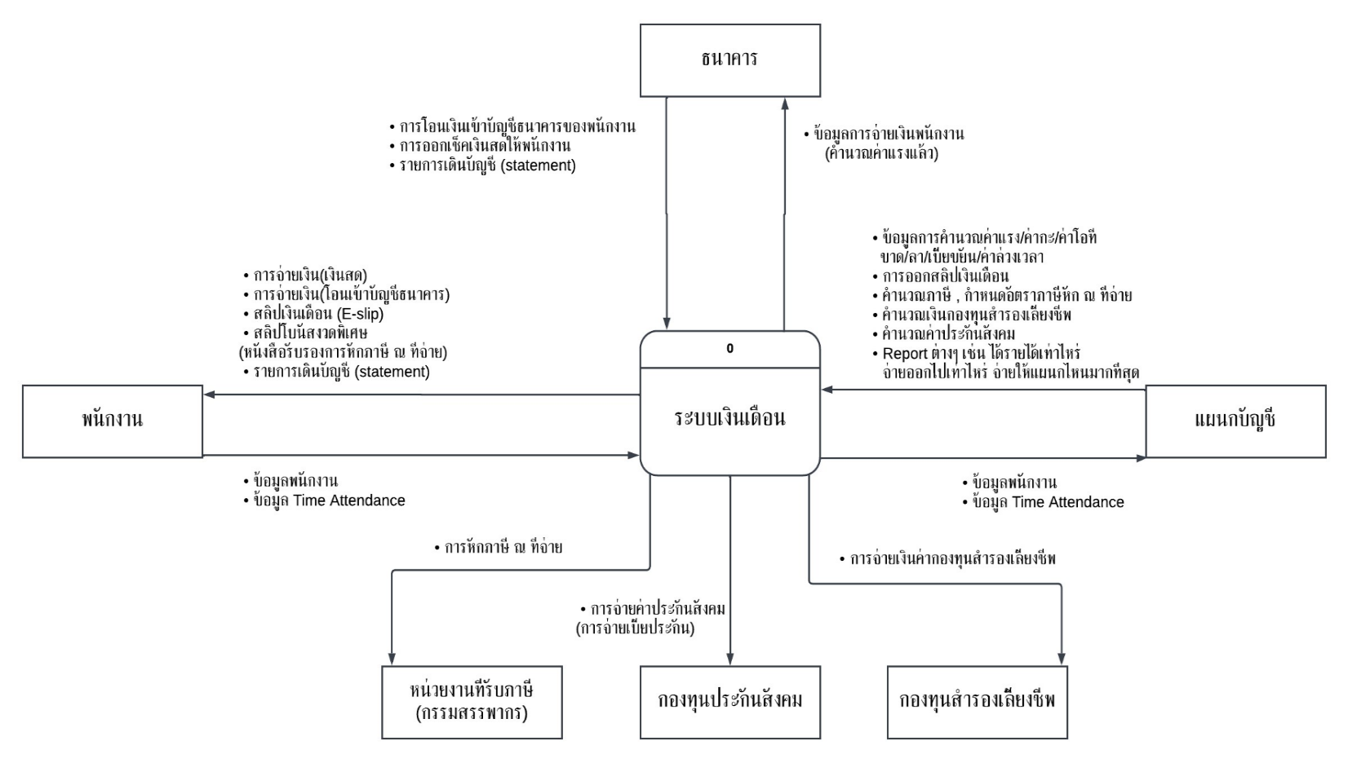**Context Diagram**

**Data Flow Diagram**

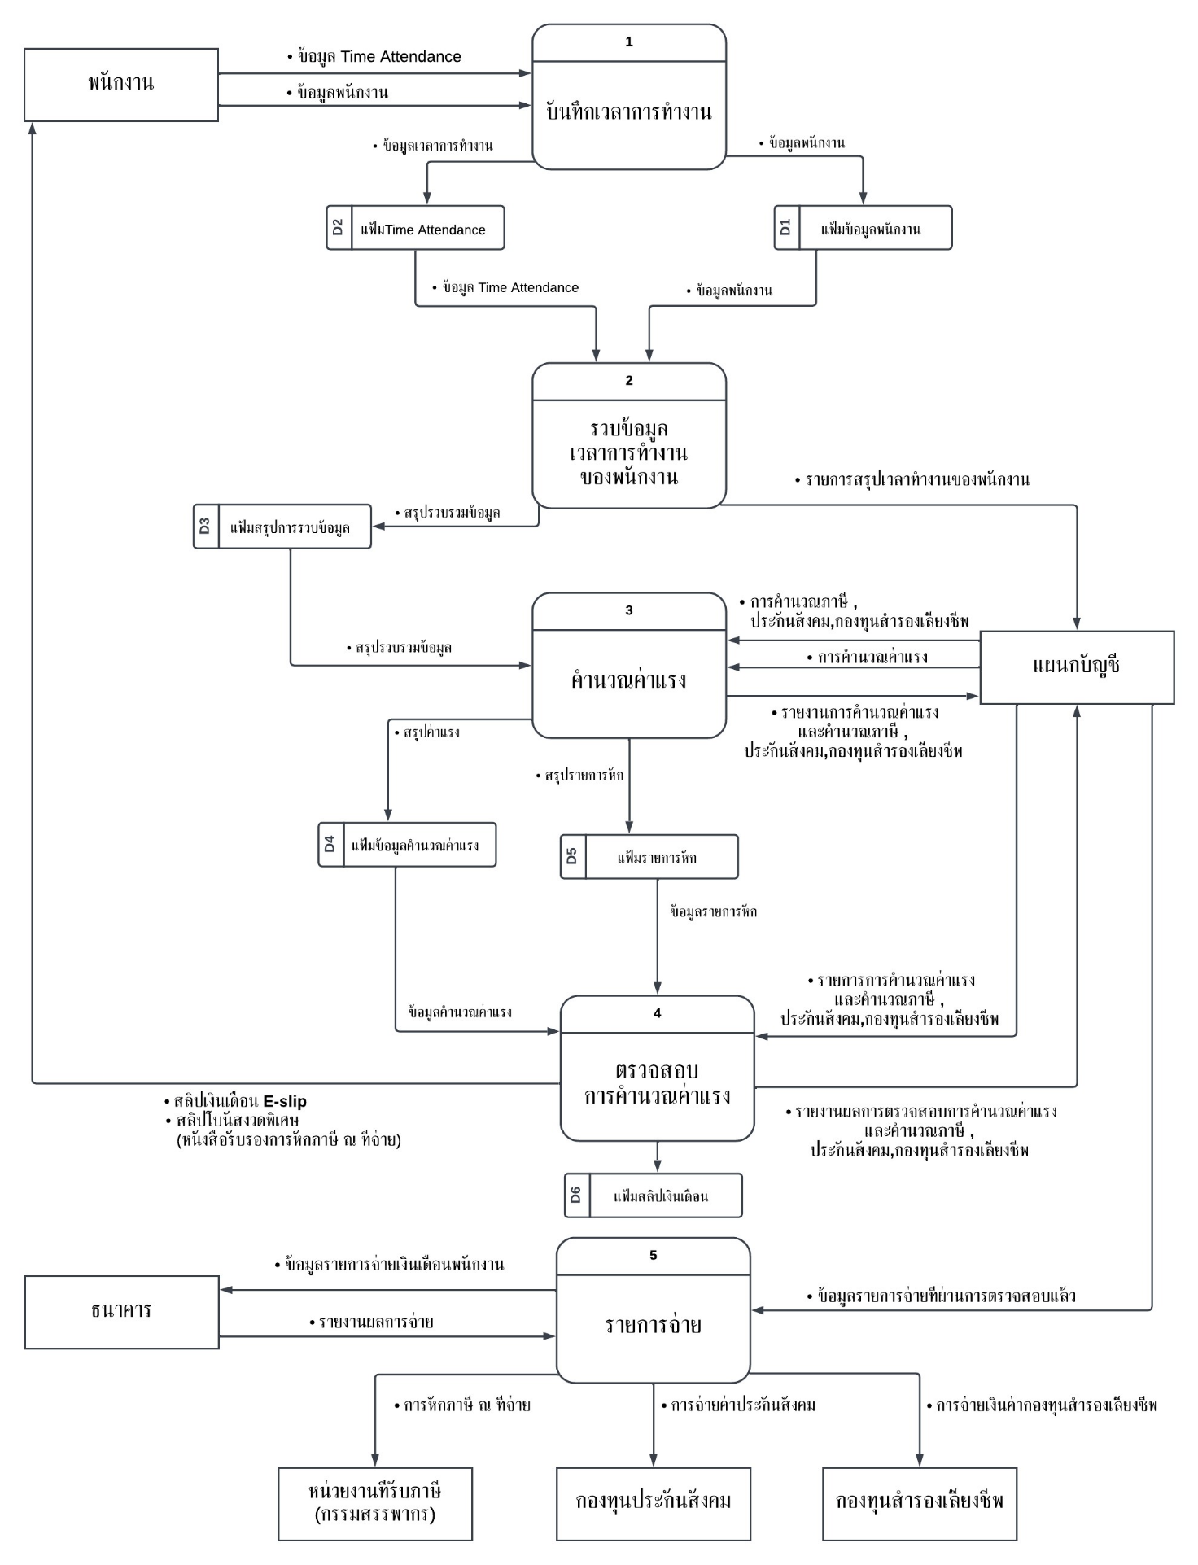**Level 0**

**Level 1**

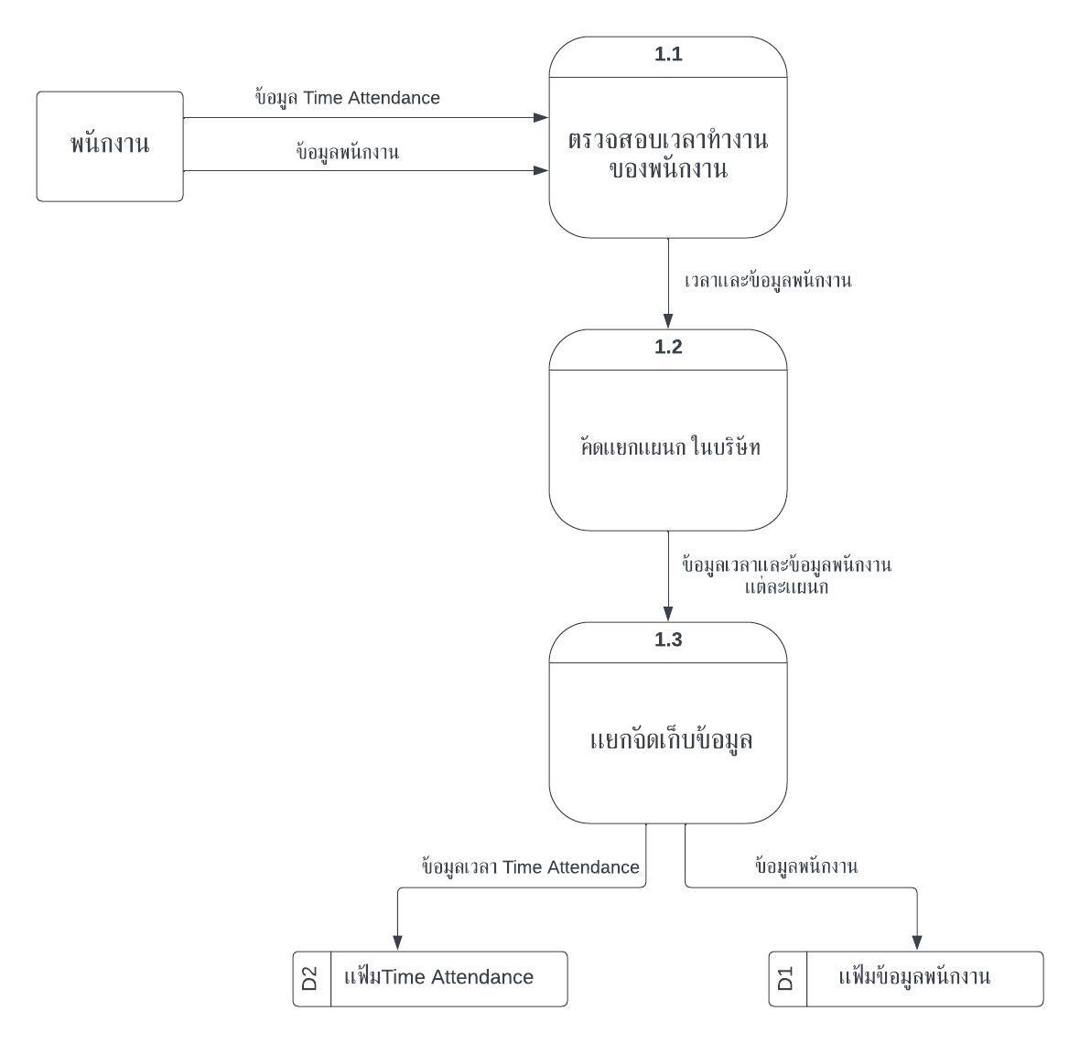**Process 1**

**Level 1**

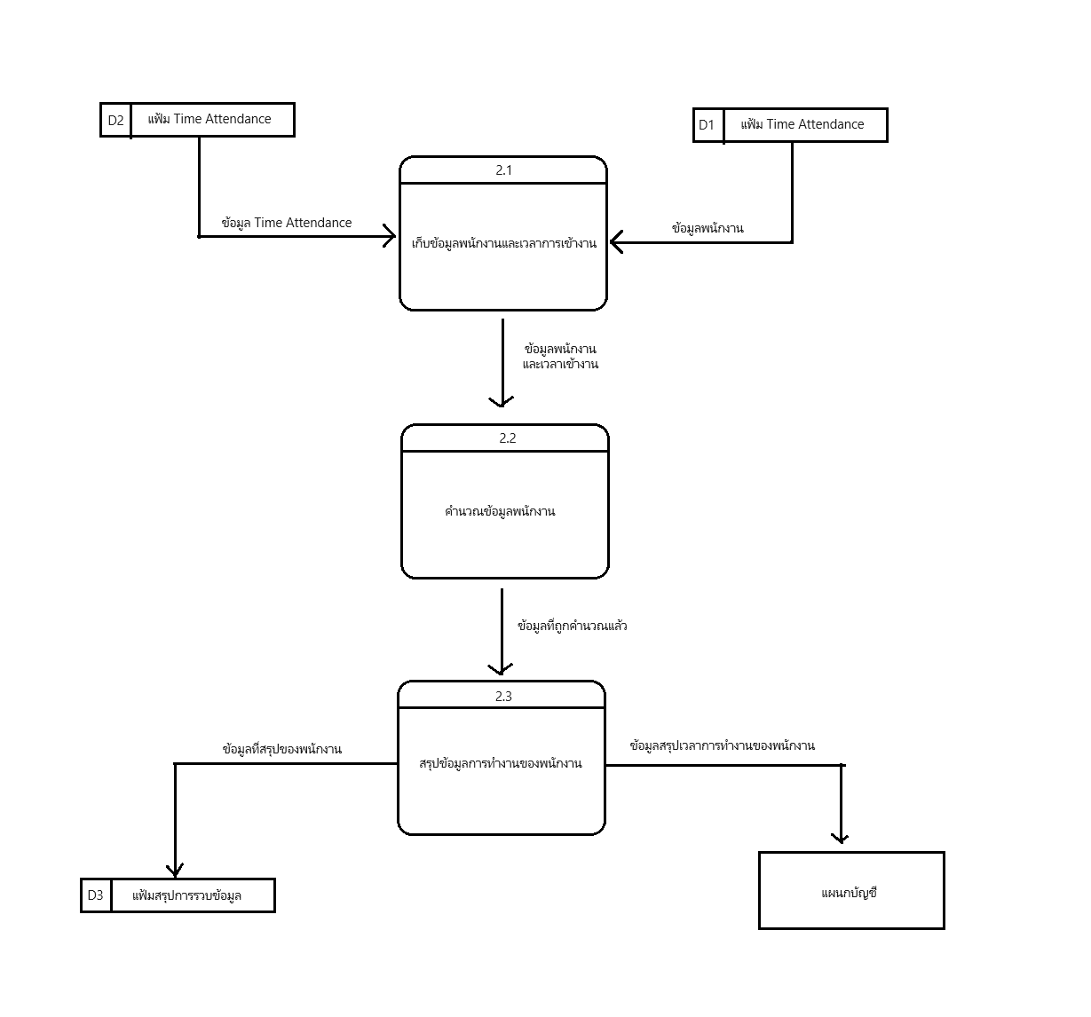**Process 2**

**Level 1**

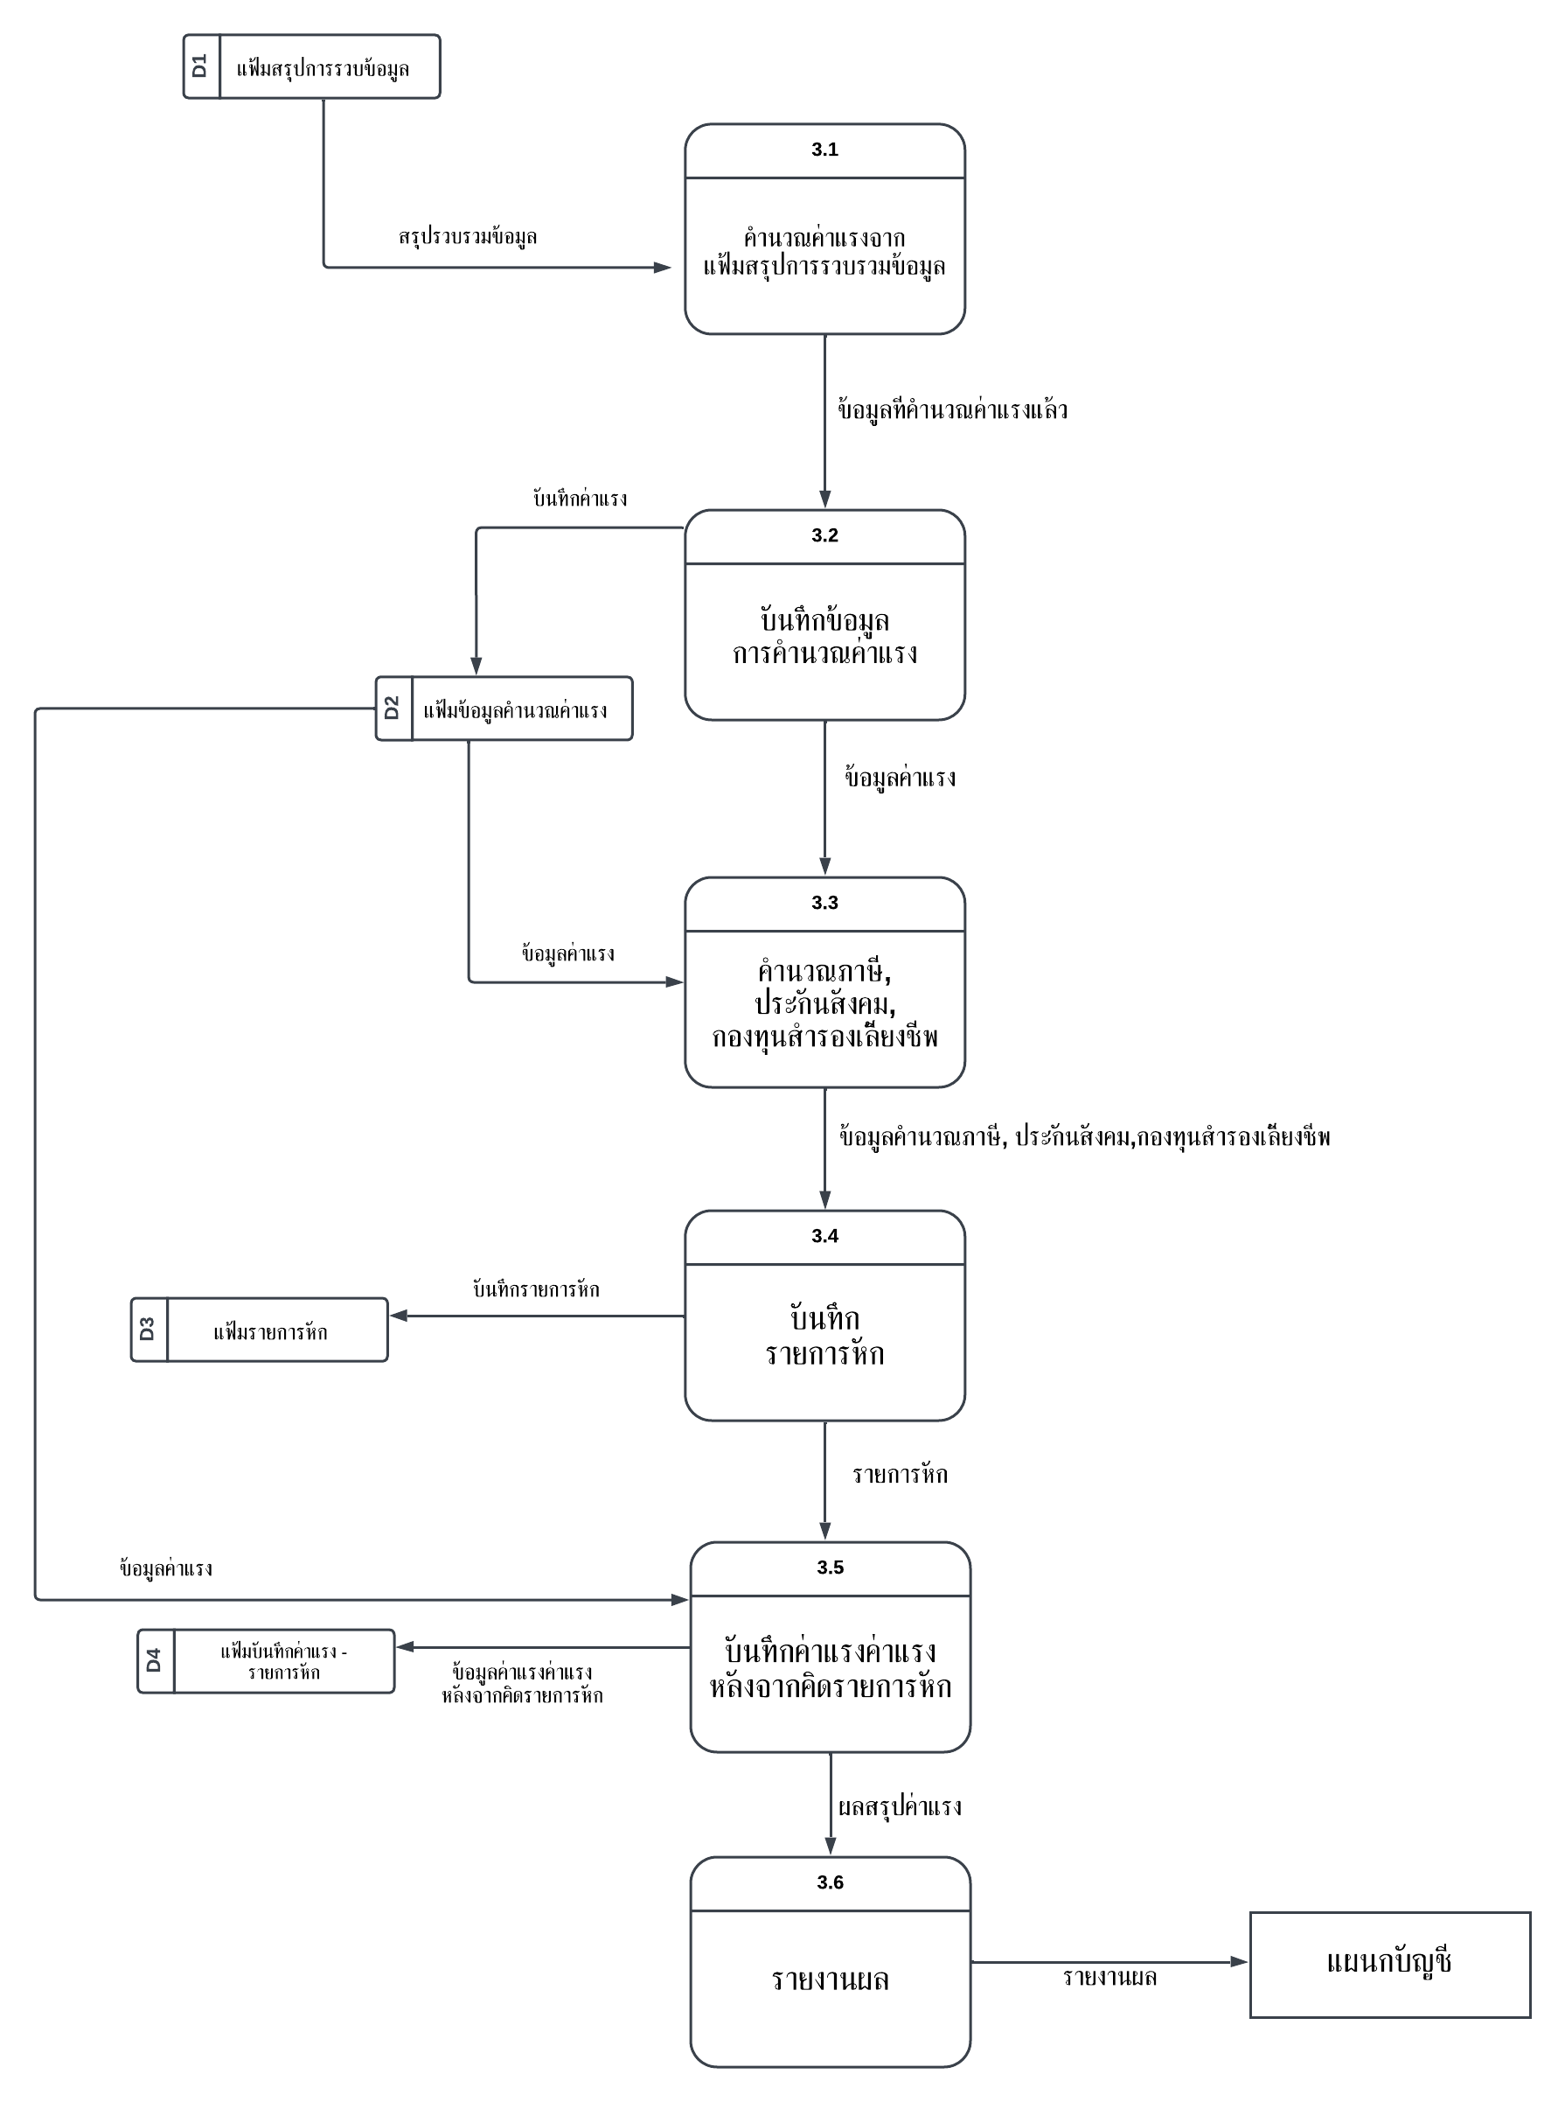**Process 3**

**Level 1**

**Process 4**

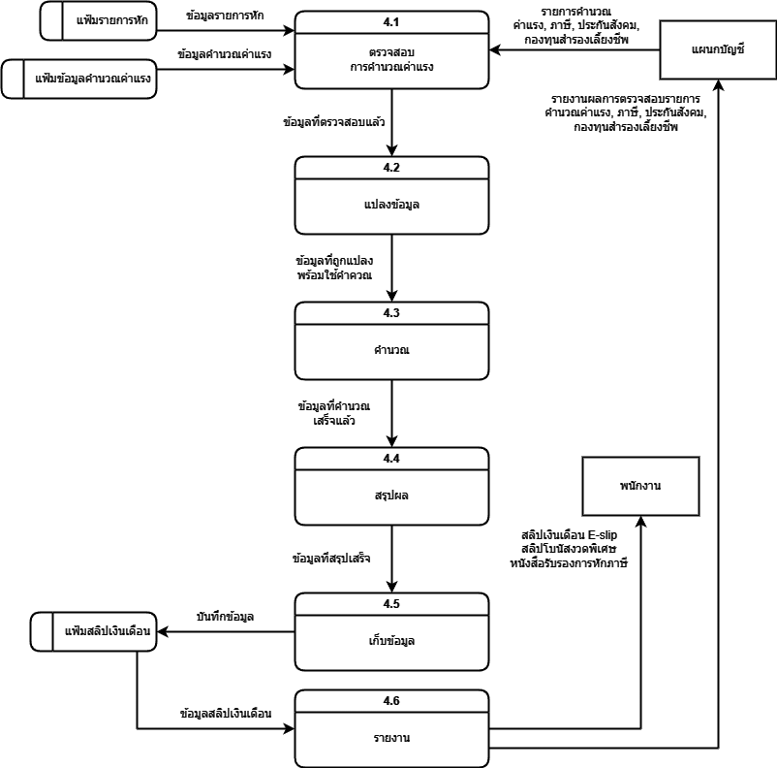

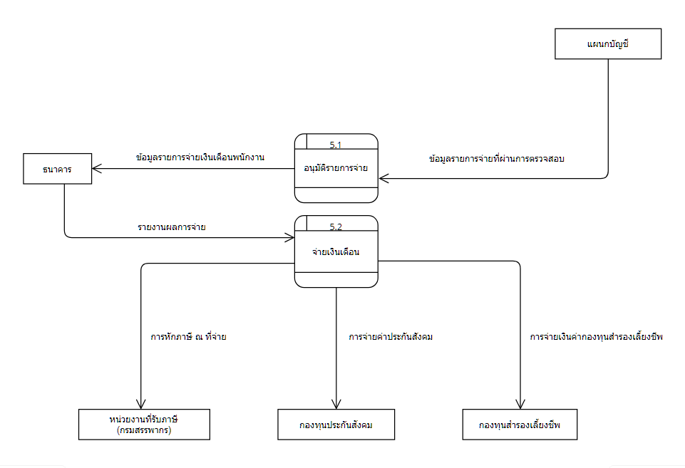**Level 1**

**Process 5**

|  |
| --- |
| Process Description |
| System : ระบบเงินเดือน  DFD : 1.1  Process name : ตรวจสอบเวลาการทำงานของพนักงาน |
| Input Data Flows  - ข้อมูล time attendance  - ข้อมูลพนักงาน |
| Output Data Flows  - เวลาและข้อมูลของพนักงาน |
| Data Stored used  -ข้อมูลของพนักงาน |
| Description เป็นตรวจสอบวันเวลาการทำงานของพนักงานเพื่อความถูกต้อง |

**บทที่ 4**

**Process Description**

|  |
| --- |
| Process Description |
| System : ระบบเงินเดือน  DFD : 1  Process name : บันทึกเวลาทำงาน |
| Input Data Flows  - ข้อมูล time attendance  - ข้อมูลพนักงาน |
| Output Data Flows  - แฟ้มข้อมูลพนักงาน  - แฟ้ม time attendance |
| Data Stored used |
| Description เป็นกระบวนการตรวจสอบเวลาการทำงานเพื่อใช้ต่อในการคิดเงินเดือน  - ตรวจสอบเวลาทำงาน  - ตรวจสอบข้อมูลพนักงาน  - บันทึกข้อมูลลงแฟ้ม |

|  |
| --- |
| Process Description |
| System : ระบบเงินเดือน  DFD : 1.2  Process name : คัดแยกแผนกในบริษัท |
| Input Data Flows  - เวลาและข้อมูลของพนักงาน |
| Output Data Flows  - ข้อมูล เวลาและข้อมูลของพนักงานแต่ละแผนก |
| Data Stored used  -ข้อมูล เวลาและข้อมูลของพนักงาน |
| Description เป็นแยกข้อมูลแต่ละแผนกของบริษัท |

|  |
| --- |
| Process Description |
| System : ระบบเงินเดือน  DFD : 1.3  Process name : คัดแยกจัดเก็บข้อมูล |
| Input Data Flows  - ข้อมูล เวลาและข้อมูลของพนักงานแต่ละแผนก |
| Output Data Flows  - ข้อมูลพนักงาน  - ข้อมูล time attendance |
| Data Stored used |
| Description เป็นแยกเก็บข้อมูลของแต่ละแผนกของบริษัท |

|  |
| --- |
| Process description |
| System : ระบบจ่ายเงินเดือน  DFD : 2  Process name : รวบข้อมูลเวลาการทำงานของพนักงาน |
| Input Data Flows  - ข้อมูล Time Attendance  - ข้อมูลพนักงาน |
| Output Data Flows  - สรุปรวมรวมข้อมูล  - รายการสรุปเวลาการทำงานของพนักงาน |
| Data Stored used : ข้อมูล Time Attendance, ข้อมูลพนักงาน |
| Description เป็นกระบวนการที่รวบรวมข้อมูลพนักงานและเวลาทำงาน นำมาสรุปผลให้แผนกบัญชีและจัดเก็บไว้ที่แฟ้มสรุปการรวบข้อมูล |

|  |
| --- |
| Process description |
| System : ระบบจ่ายเงินเดือน  DFD : 2.1  Process name : เก็บข้อมูลพนักงานและเวลาการเข้างาน |
| Input Data Flows  - ข้อมูล Time Attendance  - ข้อมูลพนักงาน |
| Output Data Flows  - ข้อมูลที่สรุปของพนักงาน  - ข้อมูลสรุปเวลาการทำงานของพนักงาน |
| Data Stored used : ข้อมูล Time Attendance, ข้อมูลพนักงาน |
| Description เป็นกระบวนการที่เก็บข้อมูลพนักงานและเวลาทำงาน |

|  |
| --- |
| Process description |
| System : ระบบจ่ายเงินเดือน  DFD : 2.2  Process name : คำนวณข้อมูลพนักงาน |
| Input Data Flows  - ข้อมูลพนักงานและเวลาเข้างาน |
| Output Data Flows  - สรุปรวมรวมข้อมูล  - รายการสรุปเวลาการทำงานของพนักงาน |
| Data Stored used : |
| Description เป็นกระบวนการที่นำข้อมูลพนักงานและเวลาเข้างานมาคำนวณเงินเดือน |

|  |
| --- |
| Process description |
| System : ระบบจ่ายเงินเดือน  DFD : 2.3  Process name : สรุปข้อมูลการทำงานของพนักงาน |
| Input Data Flows  - ข้อมูลที่ถูกคำนวณแล้ว |
| Output Data Flows  - สรุปรวมรวมข้อมูล  - รายการสรุปเวลาการทำงานของพนักงาน |
| Data Stored used : |
| Description เป็นกระบวนการที่นำข้อมูลพนักงานและเวลาทำงานที่ถูกคำนวณแล้วมาสรุปผล นำส่งให้แผนกบัญชีและจัดเก็บไว้ในแฟ้มรวบรวมข้อมูล |

|  |
| --- |
| Process description |
| System : ระบบจ่ายเงินเดือน  DFD : 3  Process name : คำนวณค่าแรง |
| Input Data Flows  - ข้อมูลสรุปการรวบรวมข้อมูล |
| Output Data Flows  - ข้อมูลค่าแรง  - รายงานผลการคำนวณค่าแรง  -รายงานผลการคำนวณภาษี , ประกันสังคม และ กองทุนสำรองเลี้ยงชีพ |
| Data Stored used : แฟ้มสรุปการรวรวมข้อมูล |
| Description เป็นกระบวนการคำนวณค่าแรงและรายการหักต่างๆ จัดเก็บข้อมูลลงในแฟ้มข้อมูลคำนวณค่าแรง และ แฟ้มรายการหัก และ รายงานผลการคำนวณค่าแรง |

|  |
| --- |
| Process description |
| System : ระบบจ่ายเงินเดือน  DFD : 3.1  Process name : คำนวณค่าแรงจากแฟ้มสรุปการรวบรวมข้อมูล |
| Input Data Flows  - ข้อมูลสรุปการรวบรวมข้อมูล |
| Output Data Flows  - ข้อมูลที่คำนวณค่าแรงแล้ว |
| Data Stored used : แฟ้มสรุปการรวรวมข้อมูล |
| Description เป็นกระบวนการคำนวณค่าแรงพนักงาน |

|  |
| --- |
| Process description |
| System : ระบบจ่ายเงินเดือน  DFD : 3.2  Process name : บันทึกข้อมูลการคำนวณค่าแรง |
| Input Data Flows  - ข้อมูลที่คำนวณค่าแรงแล้ว |
| Output Data Flows  -บันทึกข้อมูลค่าแรง  - ข้อมูลมูลค่าแรง |
| Data Stored used : |
| Description กระบวนการบันทึกข้อมูลการคำนวณค่าแรง แล้วบันทึกค่าแรงลงในแฟ้มข้อมูลคำนวณค่าแรง |

|  |
| --- |
| Process description |
| System : ระบบจ่ายเงินเดือน  DFD : 3.3  Process name : คำนวณภาษี , ประกันสังคม และ กองทุนสำรองเลี้ยงชีพ |
| Input Data Flows  - ข้อมูลค่าแรง |
| Output Data Flows  -ข้อมูลคำนวณภาษี , ประกันสังคม และ กองทุนสำรองเลี้ยงชีพ |
| Data Stored used : แฟ้มข้อมูลคำนวณค่าแรง |
| Description กระบวนการคำนวณภาษี , ประกันสังคม ,กองทุนสำรองเลี้ยงชีพ เพื่อส่งไปให้กระบวนการบันทึกรายการหัก |

|  |
| --- |
| Process description |
| System : ระบบจ่ายเงินเดือน  DFD : 3.4  Process name : บันทึกรายการหัก |
| Input Data Flows  - ข้อมูลคำนวณภาษี , ประกันสังคม และ กองทุนสำรองเลี้ยงชีพ |
| Output Data Flows  -บันทึกรายการหัก  -รายการหัก |
| Data Stored used : |
| Description กระบวนการบันทึกรายการหักหลังจากการคำนวณ |

|  |
| --- |
| Process description |
| System : ระบบจ่ายเงินเดือน  DFD : 3.5  Process name : บันทึกค่าแรงหลังจากคิดรายการหัก |
| Input Data Flows  -แฟ้มข้อมูลคำนวณค่าแรง  - รายการหัก |
| Output Data Flows  -ข้อมูลค่าแรงหลังจากคิดรายการหัก  -ผลสรุปค่าแรง |
| Data Stored used : แฟ้มข้อมูลคำนวณค่าแรง |
| Description กระบวนการบันทึกค่าแรงหลังจากคิดรายการหัก เพื่อส่งไปให้กระบวนการรายงานผล |

|  |
| --- |
| Process description |
| System : ระบบจ่ายเงินเดือน  DFD : 3.6  Process name : รายงานผล |
| Input Data Flows  -ผลสรุปค่าแรง |
| Output Data Flows  -รายงานผลให้แผนกบัญชี |
| Data Stored used : |
| Description กระบวนการรายงานผลค่าแรงพนักงานให้แผนกบัญชี |

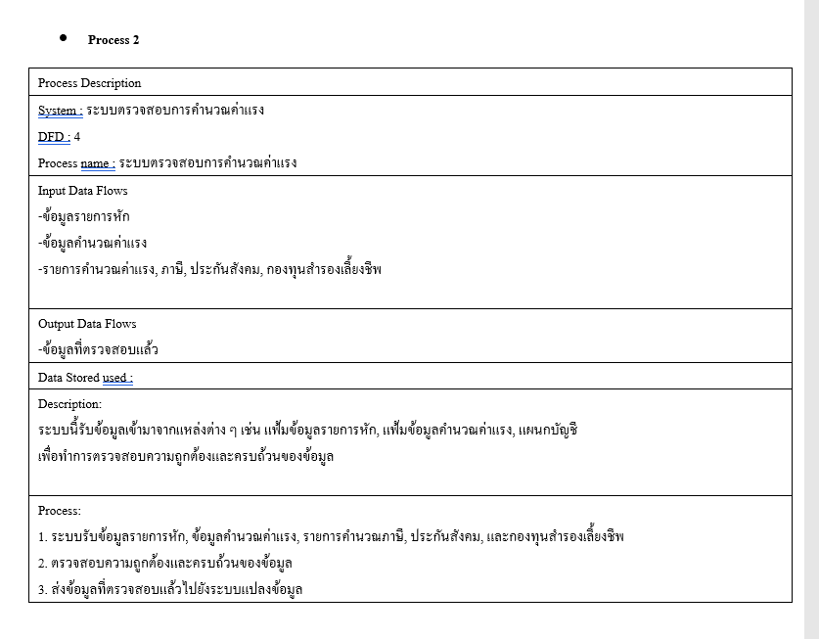

|  |
| --- |
| Process Description |
| System : ตรวจสอบการคำนวณค่าแรง  DFD : 4.1  Process name : ตรวจสอบการคำนวณค่าแรง |
| Input Data Flows  -ข้อมูลรายการหัก  -ข้อมูลคำนวณค่าแรง  -รายการคำนวณค่าแรง, ภาษี, ประกันสังคม, กองทุนสำรองเลี้ยงชีพ |
| Output Data Flows  -ข้อมูลที่ตรวจสอบแล้ว |
| Data Stored used : |
| Description:  รับข้อมูลเข้ามาจากแหล่งต่าง ๆ เช่น แฟ้มข้อมูลรายการหัก, แฟ้มข้อมูลคำนวณค่าแรง, แผนกบัญชี  เพื่อทำการตรวจสอบความถูกต้องและครบถ้วนของข้อมูล |
| Process:  1. รับข้อมูลรายการหัก, ข้อมูลคำนวณค่าแรง, รายการคำนวณภาษี, ประกันสังคม, และกองทุนสำรองเลี้ยงชีพ  2. ตรวจสอบความถูกต้องและครบถ้วนของข้อมูล  3. ส่งข้อมูลที่ตรวจสอบแล้วไปยังระบบแปลงข้อมูล |

|  |
| --- |
| Process Description |
| System : ตรวจสอบการคำนวณค่าแรง  DFD : 4.2  Process name : แปลงข้อมูล |
| Input Data Flows  -ข้อมูลที่ตรวจสอบแล้ว |
| Output Data Flows  -ข้อมูลที่ถูกแปลงพร้อมใช้คำนวณ |
| Data Stored used : |
| Description:  รับข้อมูลที่ผ่านการตรวจสอบและแปลงข้อมูลเพื่อเตรียมข้อมูลให้อยู่ในรูปแบบที่เหมาะสมและพร้อมสำหรับการคำนวณต่างๆ |
| Process:  1. รับข้อมูลที่ระบบตรวจสอบการคำนวณค่าแรงตรวจสอบแล้ว  2. แปลงข้อมูลให้อยู่ในรูปแบบที่เหมาะสมและพร้อมสำหรับการคำนวณ |

|  |
| --- |
| Process Description |
| System : ตรวจสอบการคำนวณค่าแรง  DFD : 4.3  Process name : ระบบคำนวณ |
| Input Data Flows  -ข้อมูลที่ถูกแปลงพร้อมใช้คำนวณ |
| Output Data Flows  -ข้อมูลที่คำนวณเสร็จแล้ว |
| Data Stored used : |
| Description:  รับข้อมูลที่ผ่านการตรวจสอบและแปลงข้อมูลจากระบบแปลงข้อมูล เพื่อทำการคำนวณค่าแรงและค่าภาษีตามข้อมูลที่รับเข้ามา |
| Process:  1. รับข้อมูลที่ระบบแปลงข้อมูลตรวจสอบแล้ว  2. ดำเนินการคำนวณค่าแรงและค่าภาษีตามข้อมูลที่รับเข้ามา |

|  |
| --- |
| Process Description |
| System : ตรวจสอบการคำนวณค่าแรง  DFD : 4.4  Process name : ระบบสรุปผล |
| Input Data Flows  -ข้อมูลที่ถูกแปลงพร้อมใช้คำนวณ |
| Output Data Flows  -ข้อมูลที่สรุปเสร็จ |
| Data Stored used : |
| Description: รับข้อมูลที่ผ่านการตรวจสอบและคำนวณค่าแรงแล้ว เพื่อทำการสรุปผลลัพธ์การคำนวณและเตรียมข้อมูลสำหรับรายงาน |
| Process:  1. รับข้อมูลที่ระบบคำนวณตรวจสอบแล้ว  2. สรุปผลลัพธ์การคำนวณและเตรียมข้อมูลสำหรับรายงาน |

|  |
| --- |
| Process Description |
| System : ตรวจสอบการคำนวณค่าแรง  DFD : 4.5  Process name : ระบบเก็บข้อมูล |
| Input Data Flows  -ข้อมูลที่สรุปเสร็จ |
| Output Data Flows  -บันทึกข้อมูล |
| Data Stored used : แฟ้มสลิปเงินเดือน |
| Description:  รับข้อมูลที่ผ่านการตรวจสอบและการสรุปผลลัพธ์ เพื่อทำการบันทึกข้อมูลเพื่อให้สามารถนำไปใช้งานหรือรายงานต่อไปได้ |
| Process:  1. รับข้อมูลที่ระบบสรุปผลลัพธ์ตรวจสอบแล้ว  2. บันทึกข้อมูลเพื่อให้สามารถนำไปใช้งานหรือรายงานต่อไปได้ |

|  |
| --- |
| Process Description |
| System : ตรวจสอบการคำนวณค่าแรง  DFD : 4.6  Process name : รายงาน |
| Input Data Flows  -ข้อมูลสลิปเงินเดือน |
| Output Data Flows  -สลิปเงินเดือน E-slip  -สลิปโบนัสงวดพิเศษ  -หนังสือรับรองการหักภาษี  -รายงานผลการตรวจสอบรายการคำนวณค่าแรง, ภาษี, ประกันสังคม, กองทุนสำรองเลี้ยงชีพ |
| Data Stored used : แฟ้มสลิปเงินเดือน |
| Description:  รับข้อมูลที่ผ่านการตรวจสอบและการเก็บข้อมูล เพื่อทำการสร้างรายงานผลการคำนวณและส่งรายงานไปยังผู้ใช้งานหรือระบบที่ต้องการ |
| Process:  1. รับข้อมูลที่ระบบเก็บข้อมูลตรวจสอบแล้ว  2. สร้างรายงานผลการคำนวณและส่งรายงานไปยังผู้ใช้งานหรือระบบที่ต้องการ |

|  |
| --- |
| Process description |
| System : ระบบจ่ายเงินเดือน  DFD : 5  Process name : รายการจ่าย |
| Input Data Flows   * รายงานผลการจ่าย * ข้อมูลรายการจ่ายที่ผ่านการตรวจสอบแล้ว |
| Output Data Flows   * ข้อมูลรายการจ่ายเงินเดือนพนักงาน * การหักภาษี ณ ที่จ่าย * การจ่ายค่าประกันสังคม * การจ่ายเงินค่ากองทุนสำรองเลี้ยงชีพ |
| Data Stored used : |
| Description เป็นกระบวนการที่รับข้อมูลจากแผนกบัญชีและส่งรายการจ่ายเงินเดือนให้ธนาคาร เพื่อจ่ายเงินเดือนให้กับพนักงาน |

|  |
| --- |
| Process description |
| System : ระบบจ่ายเงินเดือน  DFD : 5.1  Process name : อนุมัติรายการจ่าย |
| Input Data Flows   * ข้อมูลรายการจ่ายที่ผ่านการตรวจสอบแล้ว |
| Output Data Flows   * ข้อมูลรายการจ่ายเงินเดือนพนักงาน |
| Data Stored used : |
| Description เป็นกระบวนการที่อนุมัติรายการจ่ายเพื่อนำส่งให้ธนาคาร |

|  |
| --- |
| Process description |
| System : ระบบจ่ายเงินเดือน  DFD : 5.2  Process name : จ่ายเงินเดือน |
| Input Data Flows   * รายงานผลการจ่าย |
| Output Data Flows   * การหักภาษี ณ ที่จ่าย * การจ่ายค่าประกันสังคม * การจ่ายเงินค่ากองทุนสำรองเลี้ยงชีพ |
| Data Stored used : |
| Description เป็นกระบวนการรับรายงานผลการจ่ายจากธนาคารเพื่อจ่ายเงินเดือนให้กับพนักงาน |

**บทที่ 5**

**Entity Relationship Diagram**

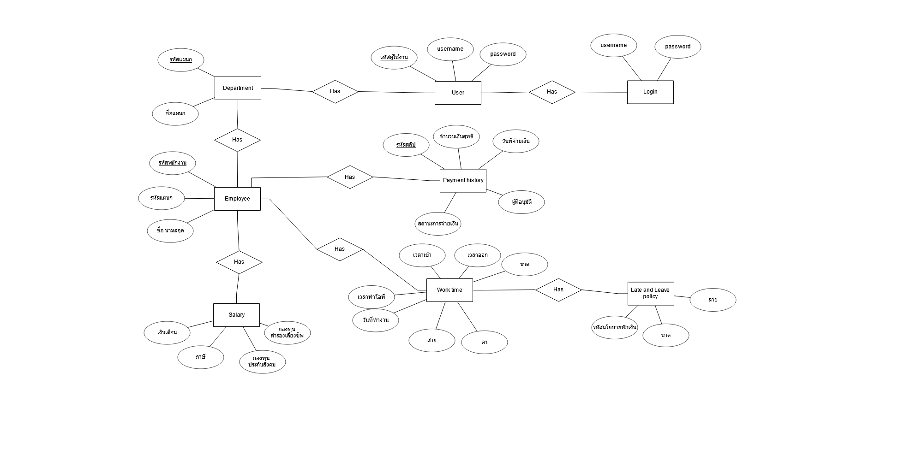

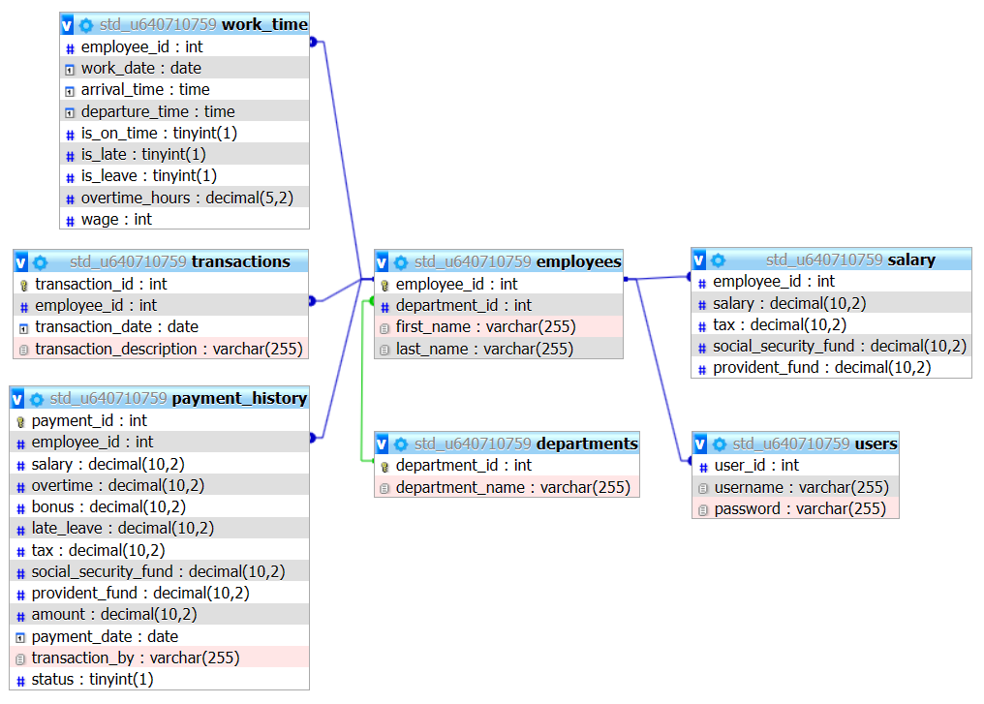**Data Base Design**

**บทที่ 6**

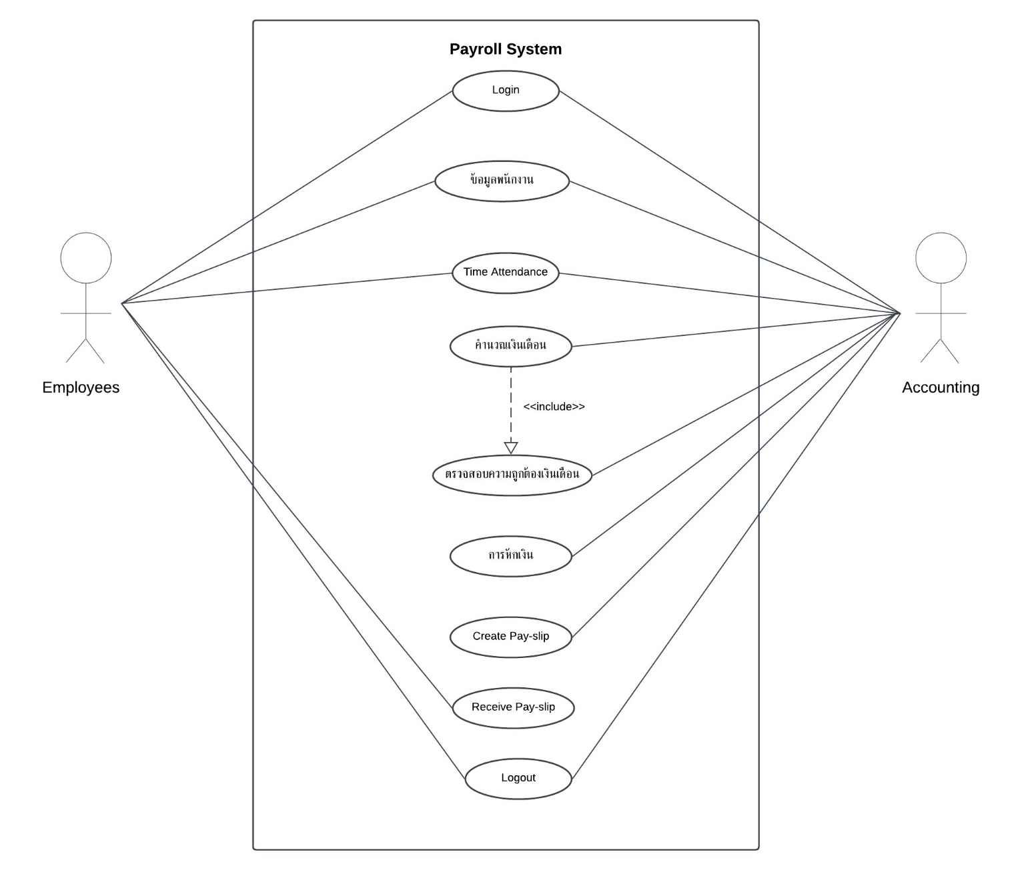**Use Case Diagram**

|  |  |
| --- | --- |
| Use case Title: Login | Use case Id : 1 |
| Primary Actor: Accounting , Employees | |
| Stakeholder Actor : - | |
| Main Flow :  ระบบ Login มีบุคคลที่เกี่ยวข้องได้แก่ เจ้าหน้าที่แผนกบัญชี และ พนักงาน โดยก่อนเข้าใช้งานระบบจะต้องทำการ Login ก่อนทุกครั้งเพื่อความปลอดภัย โดยการใส่ Username และ Password | |
| Exceptional Flow ที่ 1 :  ในกรณีที่ เจ้าหน้าที่แผนกบัญชี หรือ พนักงาน กรอก Username หรือ Password ผิดพลาด  ระบบจะทำการให้กรอกใหม่อีกครั้งโดย reset ให้อยู่สถานะเริ่มต้น | |

|  |  |
| --- | --- |
| Use case Title: ข้อมูลพนักงาน | Use case Id : 2 |
| Primary Actor: Accounting | |
| Stakeholder Actor : Employees | |
| Main Flow :  เจ้าหน้าที่แผนกบัญชีสามารถดูข้อมูลพนักงงานได้ ระบบจะแสดง รหัสพนักงาน รายชื่อพนักงาน แผนก และเงินเดือนของพนักงงาน เจ้าหน้าที่แผนกบัญชีสามารถค้นหาข้อมูลของพนักงงานได้ที่ช่องค้นหา กรอกเงื่อนไขการค้นหา เช่น ชื่อพนักงาน หรือ แผนก และ สามารถกรองข้อมูลแผนกที่ต้องการให้แสดงได้ ในส่วนของพนักงงานนั้นสามารถดูได้เฉพาะข้อมูลของตนเองเท่านั้น | |
| Exceptional Flow ที่ 1 :  ในกรณีที่เจ้าหน้าที่แผนกบัญชี ทำการค้นหาแล้วกรอกข้อมูลชื่อพนักงานผิด ระบบจะไม่แสดงข้อมูลใดๆ เจ้าหน้าที่แผนกบัญชีควรทำการค้นหาใหม่ให้ถูกต้อง | |
| Exceptional Flow ที่ 2 :  ในกรณีที่เจ้าหน้าที่แผนกบัญชี ทำการค้นหาแล้วกรอกข้อมูลแผนกผิด ระบบจะไม่แสดงข้อมูลใดๆ เจ้าหน้าที่ควรทำการแก้ไขให้ถูกต้อง | |

|  |  |
| --- | --- |
| Use case Title: Time Attendance | Use case Id : 3 |
| Primary Actor: Accounting | |
| Stakeholder Actor : Employees | |
| Main Flow :  ระบบจะรายงานเวลาการทำงาน เจ้าหน้าที่แผนกบัญชีสามารถเข้าดูประวัติเวลาการทำงาน ระบบแสดงประวัติ เวลาเข้า-ออกงาน โอที การขาด ลา มาสายของพนักงาน สามารถเลือกดูประวัติการทำงานของพนักงานแต่ละคนได้ | |
| Exceptional Flow ที่ 1 :  มีปัญหาการเชื่อมต่อระบบTime Attendance ระบบจะแจ้งเตือนผู้ดูแลระบบหรือให้ข้อมูลเกี่ยวกับ  สถานะปัญหา ทางผู้ดูแลระบบจะต้องดำเนินการแก้ไขปัญหาการเชื่อมต่อ | |
| Exceptional Flow ที่ 2 :  ระบบตรวจพบว่ามีการบันทึกเวลาที่ไม่สอดคล้องกับระบบ พนักงานหรือผู้ดูแลระบบต้องทำการตรวจสอบและแก้ไขข้อมูลตามที่เหมาะสม | |
| Exceptional Flow ที่ 3 :  ข้อมูลบันทึกไม่สมบูรณ์ เช่น พนักงานลืมบันทึกเวลาการเข้า-ออก พนักงานต้องทำการสรุปหรือแก้ไขข้อมูลที่ไม่ครบถ้วน | |

|  |  |
| --- | --- |
| Use case Title: คำนวณเงินเดือน | Use case Id : 4 |
| Primary Actor: Accounting | |
| Stakeholder Actor : - | |
| Main Flow :  ระบบจะทำการเรียกดึงข้อมูลการทำงานของพนักงาน ใช้ข้อมูลเพื่อคำนวณเงินเดือนตามกฎหมาย หรือนโยบายของบริษัท คำนวณเงินโบนัส / สิทธิประโยชน์เพิ่มเติม การหักเงินต่างๆ และ ทำการบันทึกข้อมูลเงินเดือน | |
| Exceptional Flow ที่ 1 :  ข้อมูลเวลาการทำงานของพนักงานไม่ครบหรือไม่ถูกต้อง ระบบแจ้งเตือนหรือทำการ log ข้อมูลที่ขาดหายไป | |
| Exceptional Flow ที่ 2 :  คำนวณเงินเดือนผิดพลาด ระบบทำการบันทึกข้อมูลข้อผิดพลาดและแจ้งเตือน เจ้าหน้าที่แผนกบัญชีต้องทำการตรวจสอบและแก้ไขข้อมูลเงินเดือน | |
| Exceptional Flow ที่ 3 :  กรอกข้อมูลเงินเดือนผิดพลาด ระบบจะแจ้งเตือนความผิดพลาด เตือน เจ้าหน้าที่แผนกบัญชีต้องทำการตรวจสอบและแก้ไขข้อมูลที่ผิดพลาด | |

|  |  |
| --- | --- |
| Use case Title: ตรวจสอบความถูกต้องเงินเดือน | Use case Id : 5 |
| Primary Actor: Accounting | |
| Stakeholder Actor : - | |
| Main Flow :  ระบบจะทำดึงข้อมูลจาก คำนวณเงินเดือน เพื่อนำคิดตรวจสอบความถูกต้อง โดยรวบรวมข้อมูลเงินเดือนของพนักงานทั้งหมดที่ต้องตรวจสอบ และ ตรวจสอบว่าการคำนวณเงินเดือนถูกต้อง รวมถึงการคำนวณค่าจ้างโอทีและโบนัส (ถ้ามี) ตามนโยบายและข้อกำหนดที่กำหนดไว้ | |
| Exceptional Flow ที่ 1 :  ระบบหักเงินผิดจำนวน ระบบจะทำการแจ้งเตือน เจ้าหน้าที่แผนกบัญชีต้องทำการตรวจสอบและแก้ไขใหม่อีกครั้ง | |
| Exceptional Flow ที่ 2 :  กรอกข้อมูลเงินเดือนใหม่แล้วมากกว่าหรือน้อยกว่าไปจน.มาก ระบบจะแจ้งเตือนให้เจ้าหน้าทำการตรวจสอบอีกครั้ง และแก้ไขข้อมูลที่ผิดพลาด(ถ้ามี) | |

|  |  |
| --- | --- |
| Use case Title: การหักเงิน | Use case Id : 6 |
| Primary Actor: Accounting | |
| Stakeholder Actor : - | |
| Main Flow : ระบบจะทำการหักเงินในเงินเดือน เพื่อชำระหนี้หรือค่าใช้จ่ายต่างๆ เริ่มต้นจากการคำนวณรายได้สุทธิของพนักงาน และหักภาษี ประกันสังคม และสิทธิประโยชน์อื่น ๆ ตามนโยบายหรือข้อกำหนดที่กำหนดไว้ | |
| Exceptional Flow ที่ 1 : ในกรณีพนักงานลาหยุดงานแต่ไม่ได้ส่งเอกสารหรือรายงานลาตามกำหนด ระบบ การหักเงิน อาจต้องมี ข้อยกเว้นในการหักเงินหรือปรับการจ่ายเงินตามนโยบายของบริษัท | |
| Exceptional Flow ที่ 2 : ในกรณีพนักงานได้รับเงินเดือนเกินกว่าควร เพราะข้อผิดพลาดในระบบหรือเหตุการณ์อื่น ๆ ระบบ payroll จะต้องมีการสร้าง Exceptional Flow เพื่อหักเงินเพิ่มเติมหรือปรับเงินในงวดถัดไป | |
| Exceptional Flow ที่ 3 : ในกรณีที่มีการเปลี่ยนแปลงในกฎหมายการหักเงินหรือกฎหมายแรงงาน ระบบ การหักเงินจะต้องปฏิบัติตามกฎหมายและสร้าง Exceptional Flow เพื่อให้การหักเงินเป็นไปตามกฎหมายและการจัดการการแจ้งเตือนหรือการชำระเงินเดิมในกรณีที่จำเป็น | |

|  |  |
| --- | --- |
| Use case Title: Create Pay-slip | Use case Id : 7 |
| Primary Actor: Accounting | |
| Stakeholder Actor : - | |
| Main Flow :  เริ่มต้นด้วยการระบุเดือนที่ต้องการสร้างสลิปเงินเดือน กรอกรายละเอียดของพนักงาน เช่น ชื่อ, นามสกุล, ตำแหน่ง, และรหัสพนักงาน คำนวณหายอดเงินที่พนักงานควรได้รับ สร้างเอกสารสลิปเงินเดือนที่รวมข้อมูลทั้งหมดที่ป้อนแล้ว ตรวจสอบสลิปเงินเดือนเพื่อให้แน่ใจว่าข้อมูลถูกต้อง  ทำการบันทึกข้อมูลสลิปเงินเดือนเพื่อให้มีประวัติที่เข้าถึงได้ง่ายในอนาคต | |
| Exceptional Flow ที่ 1 : ในกรณี Pay-slip ของ Employee ผิดพลาด เช่น การคิดเงินล่วงหน้าหรือการหักเงินไม่ถูกต้อง จะต้องมี Exceptional Flow ในการตรวจสอบและปรับปรุงข้อมูลค่าจ้างใน Pay-slip และสร้าง Pay-slip ใหม่ให้แก่พนักงาน | |
| Exceptional Flow ที่ 2 : ในกรณี Employee แจ้งให้แก้ไขข้อมูลส่วนตัวหรือสถานะการทำงานของตน เช่น เปลี่ยนแปลงที่อยู่, เลขประจำตัวประชาชน, หรือโบนัสที่ควรรับ ระบบ payroll จะต้องมีการตรวจสอบข้อมูลและทำการปรับปรุง Pay-slip ให้ถูกต้อง | |
| Exceptional Flow ที่ 3 :ในกรณีมีการจ่ายเงินพิเศษเพิ่มเติมใน Pay-slip สำหรับ Employee เช่น โบนัส, เงินชดเชย, หรือค่าตอบแทนพิเศษในสถานการณ์เฉพาะ เรื่องนี้จะต้องมี Exceptional Flow ในการสร้าง Pay-slip พิเศษและรวมเงินพิเศษใน Pay-slip ประจำเดือน | |

|  |  |
| --- | --- |
| Use case Title: Receive Pay-slip | Use case Id : 8 |
| Primary Actor: Employee | |
| Stakeholder Actor : - | |
| Main Flow :  ระบบของ Employee สามารถตรวจสอบความถูกต้องของ Pay-slip เพื่อดูว่าข้อมูลการจ่ายเงินและการหักค่าต่าง ๆ ถูกต้องหรือไม่ หากพบข้อผิดพลาด พนักงานควรรายงานให้แก่ทีม Accounting เพื่อให้ทำการแก้ไข | |
| Exceptional Flow ที่ 1 : ในกรณี ถ้าEmployee ไม่ได้รับ Pay-slip หรือสูญหายในกระบวนการส่งมา จะต้องมี Exceptional Flow เพื่อสร้าง Pay-slip ใหม่และส่งให้พนักงานอีกครั้ง และตรวจสอบปัญหาที่ทำให้สูญหายหรือไม่ได้รับ | |
| Exceptional Flow ที่ 2 : ในกรณีที่มีการเร่งรัดเวลาในการรับ Pay-slip เช่น ในสถานการณ์ฉุกเฉินหรือความสำคัญ ระบบ Payroll จะต้องมี Exceptional Flow เพื่อส่ง Pay-slip ให้พนักงานโดยเร่งรัดและแน่ใจว่าพนักงานได้รับ Pay-slip ตรงเวลา | |
| Exceptional Flow ที่ 3 : ในกรณีที่ต้องการแก้ไขข้อมูลใน Pay-slip หากมีการคำนวณผิดพลาดหรือข้อมูลผิดพลาด เช่น การหักค่าเงินสดไม่ถูกต้อง ระบบ Receive Pay-slip จะต้องมีการแจ้งการแก้ไขให้กับ Accounting | |

|  |  |
| --- | --- |
| Use case Title: Logout | Use case Id : 9 |
| Primary Actor: Accounting , Employees | |
| Stakeholder Actor : - | |
| Main Flow :  ระบบ Logout มีบุคคลที่เกี่ยวข้องได้แก่ เจ้าหน้าที่แผนกบัญชี และ พนักงาน โดยหลังจากเข้าใช้งานระบบจะต้องทำการ Logout ทุกครั้งเมื่อใช้เสร็จเพื่อความปลอดภัย | |
| Exceptional Flow : - | |

**บทที่ 7**

**Architecture System**



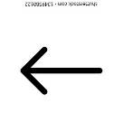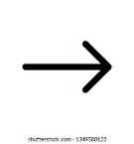

 **Employee Website Accounting**





 **Sever Network**

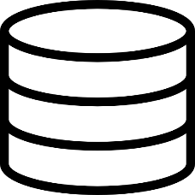

**Data Base**

**การทำงานของระบบ Payroll**

ระบบ Payroll ของเรานั้นมีพื้นฐานมาจากสถาปัตยกรรมแบบ Client Server ที่ให้ความมั่นใจในความปลอดภัย และประสิทธิภาพในการประมวลผล ผู้ใช้งานสามารถจัดการข้อมูลเกี่ยวกับเงินเดือน และสิทธิประโยชน์ทางการเงินของพนักงานได้อย่างรวดเร็ว และแม่นยำ แต่ที่สำคัญ ระบบนี้สร้างขึ้นมาเพื่อตอบสนองความต้องการขององค์กร โดยเน้นที่ความง่ายในการใช้งาน และเพื่อการพัฒนาธุรกิจของท่านให้ก้าวหน้าไปอย่างต่อเนื่อง

**บทที่ 8**

**User manual**

**Role**

เลือกการเข้าถึงเว็บในฐานะของผู้ดูแลระบบ (Accounting) หรือ พนักงาน (Employee)

**Sign-in**

ตรวจสอบการเข้าใช้งานเว็บด้วย Username และ Password



**Home**

แสดงข่าวสาร คำร้อง และรายจ่ายรวมของแต่ละแผนก

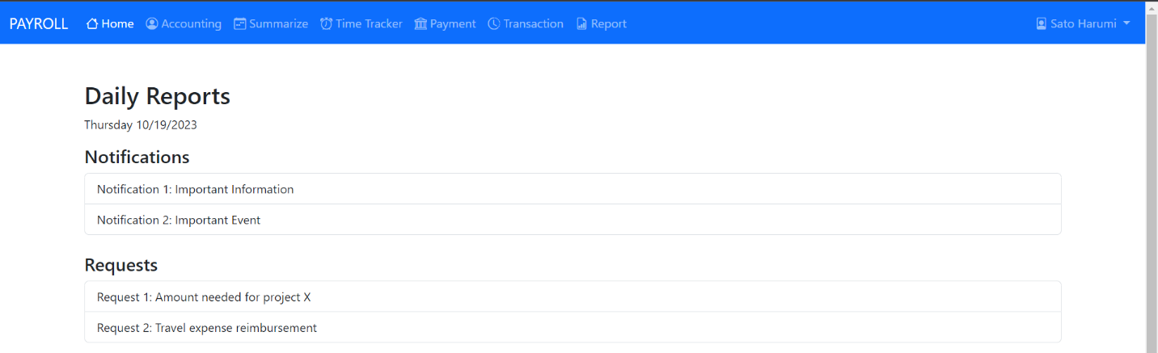

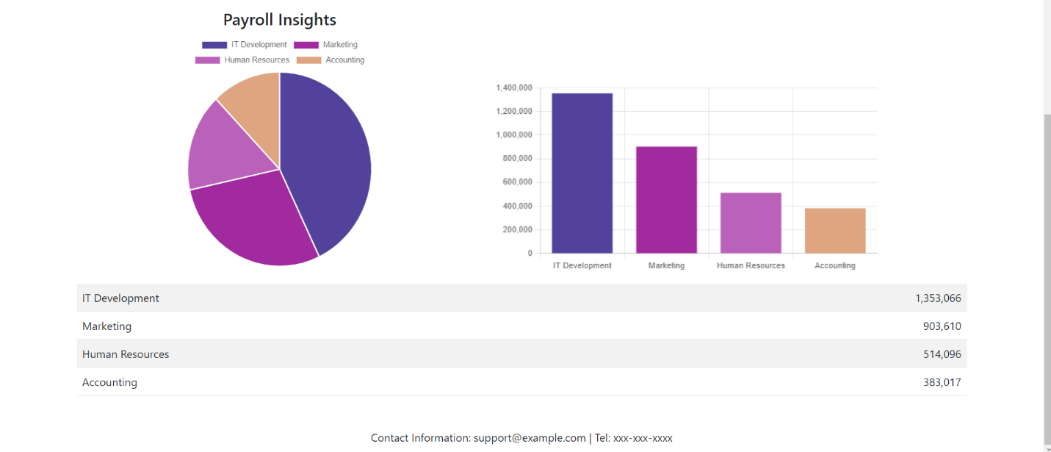

โดยทุกหน้าจะมีฟิลเตอร์ที่สามารถกรองข้อมูลที่แสดงได้ เมื่อเลือกปีจะแสดงเดือนทั้งหมดที่มีในฐานข้อมูลของปีนั้น

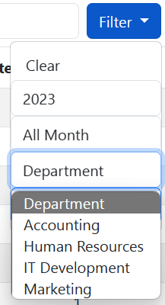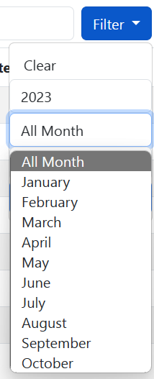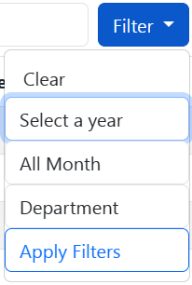

**Accounting**

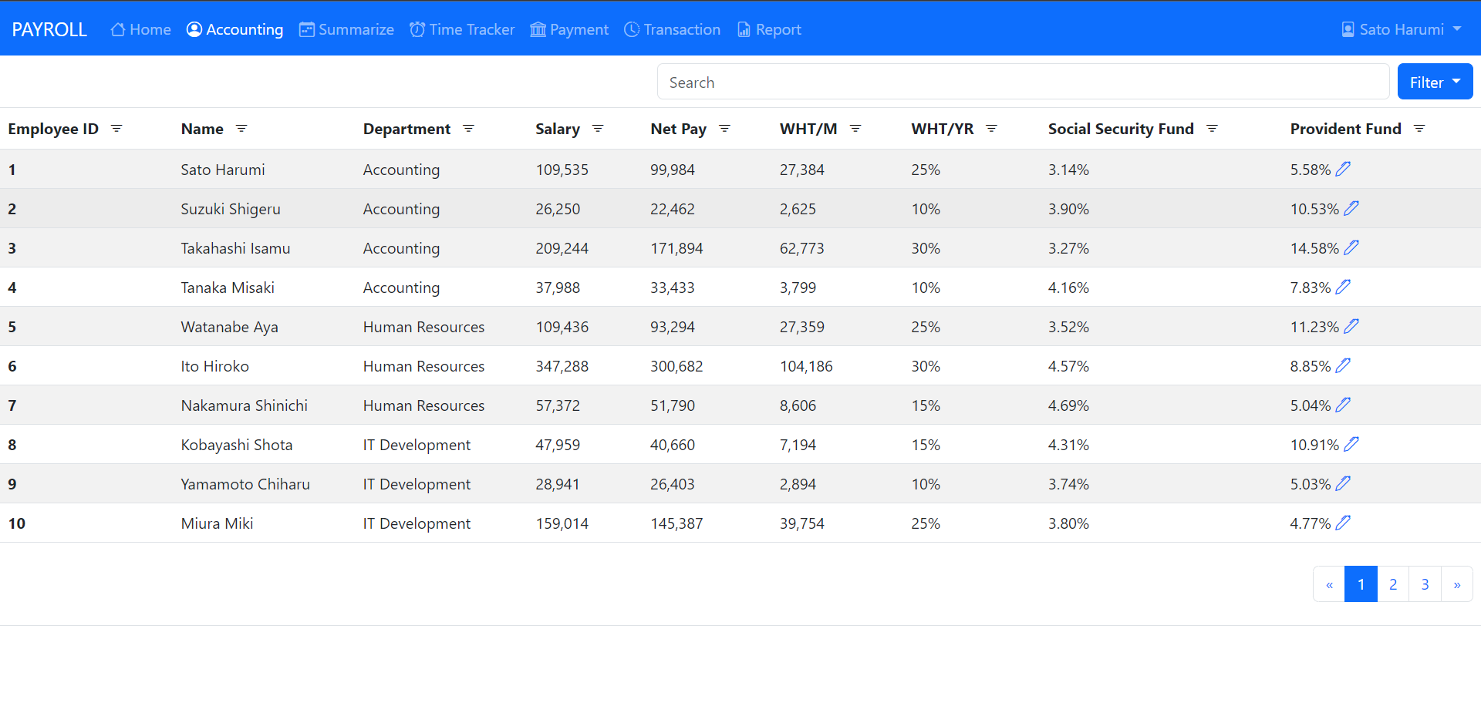แสดงเงินเดือนของพนักงานทั้งหมดและเงินเดือนสุทธิ โดยคิดจากรายการหัก ประกันสังคม กองทุนสำรองเลี้ยงชีพ

เมื่อคลิกไอคอนปากกาจะแสดงหน้า Edit Financial Details เพื่อแก้ไข เงินเดือน ประกันสังคม และกองทุนสำรองเลี้ยงชีพ

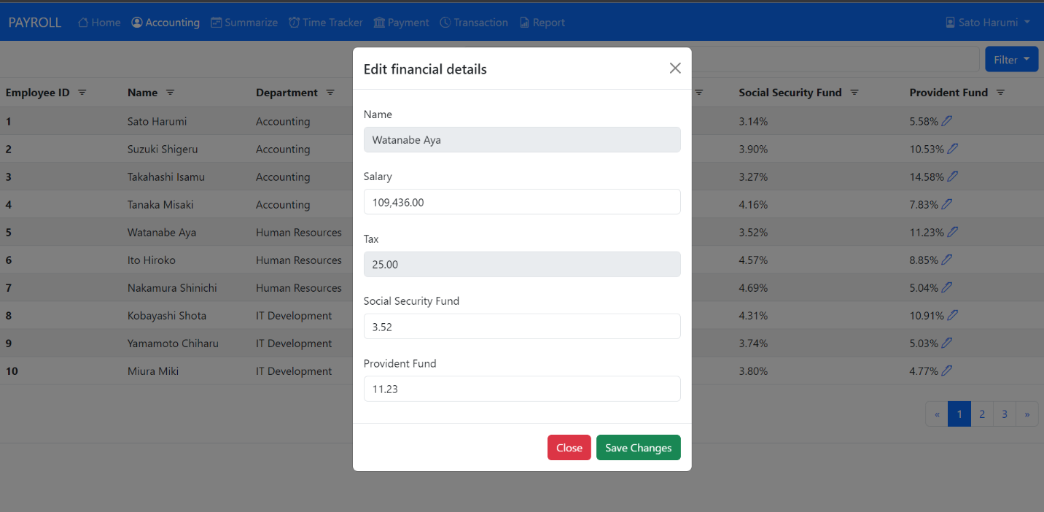

**Summarize**

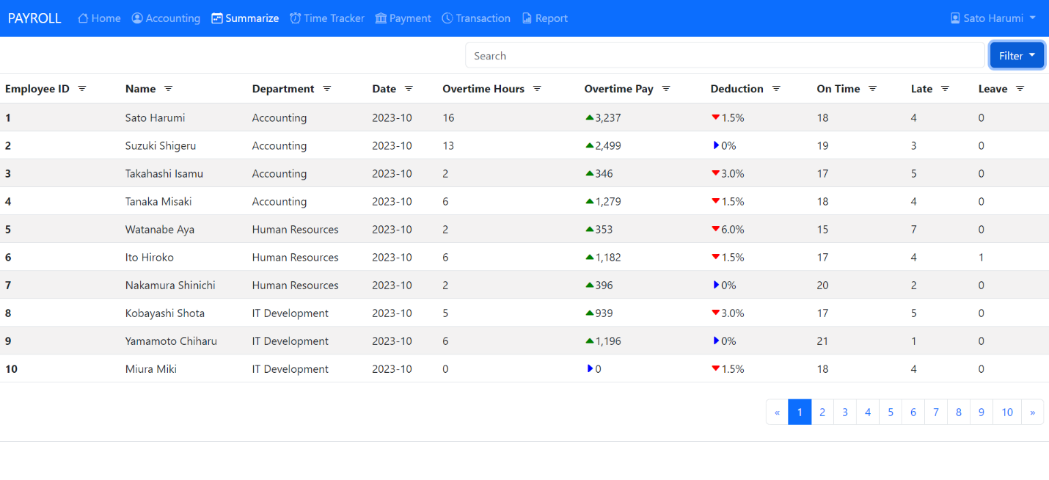แสดงผลรวมการเงินในแต่ละทั้งเดือน โดยคำนวณค่าโอที การหัก ขาด ลา มาสาย

**Time Tracker**

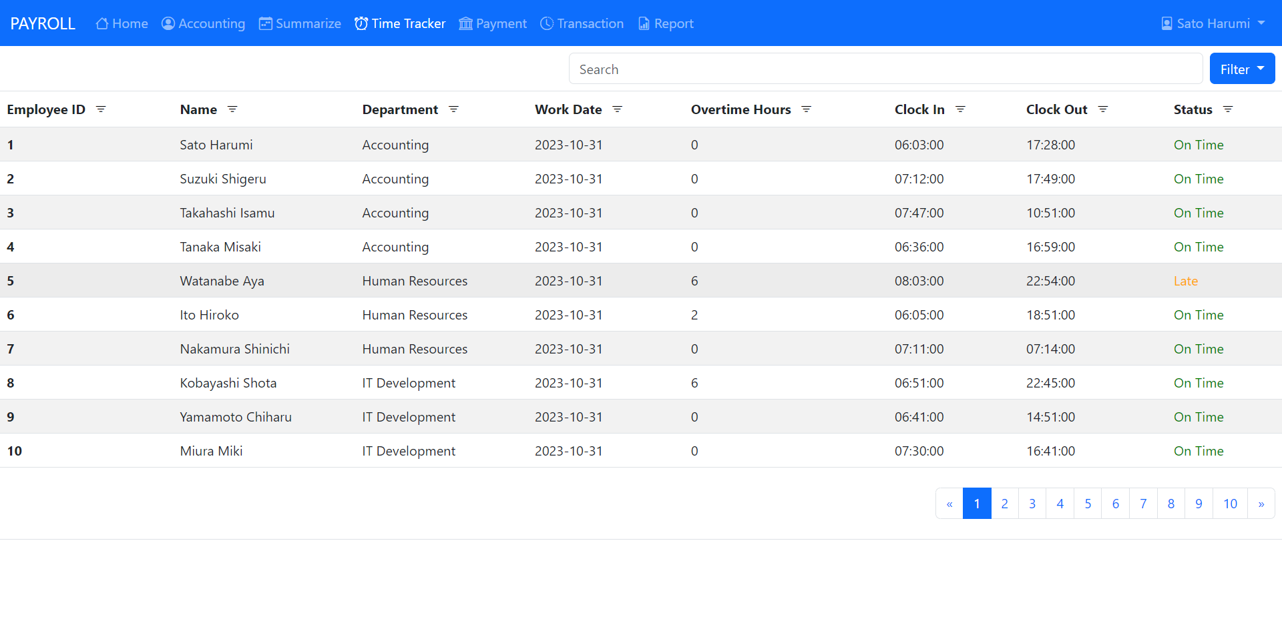แสดงเวลาการทำงาน ชั่วโมงโอที เวลาเข้า-ออก สถานะการเข้างาน ขาด ลา มาสาย

**Payment**

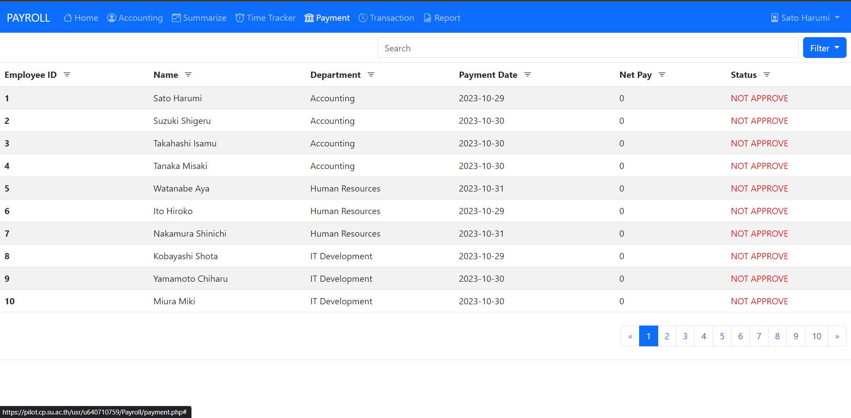แสดงสถานะการอนุมัติเงินเดือน และคำนวณเงินเดือนสุทธิของพนักงานแต่ละคน

**Pay-slip**

เมื่อคลิกสถานะการอนุมัติเงินเดือนจะแสดงรายละเอียดของสลิปที่เลือกจากหน้า Payment

โดยถ้ายังไม่อนุมัติจะแสดงปุ่ม APPROVE เพื่อทำการอนุมัติเงินเดือน และสามารถดาวน์โหลดสลิปเงินเดือน

เป็นไฟล์ PDF ได้

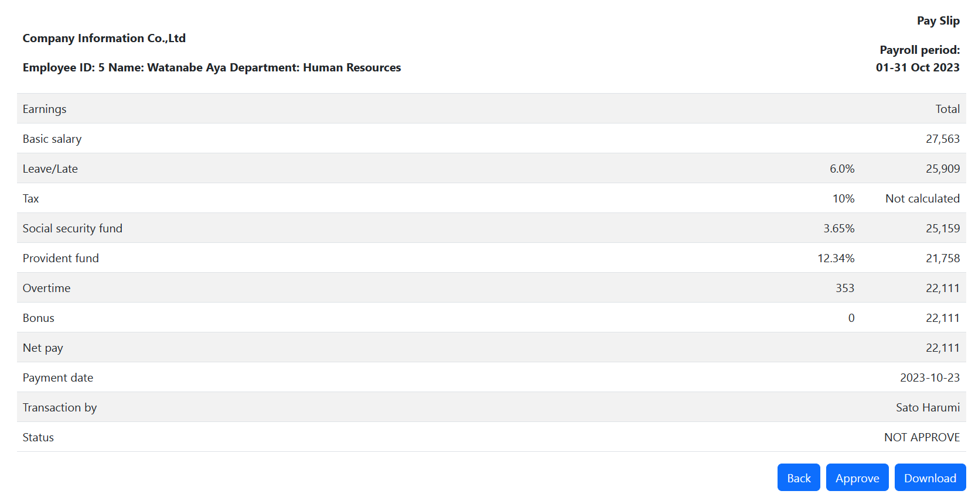

ตัวอย่างสลิปเงินเดือนที่ดาวน์โหลด

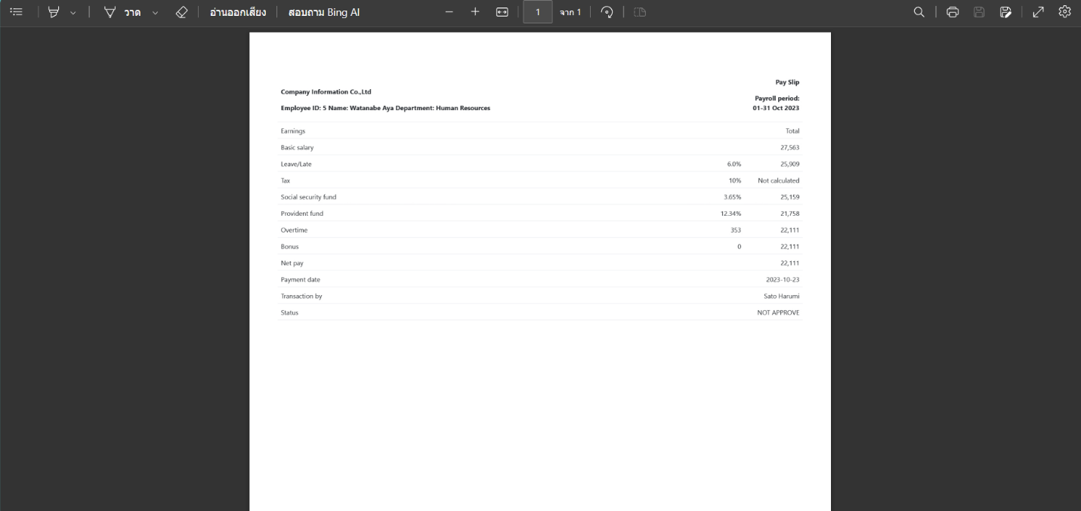

**Transaction**

แสดงประวัติรายการธุรกรรม

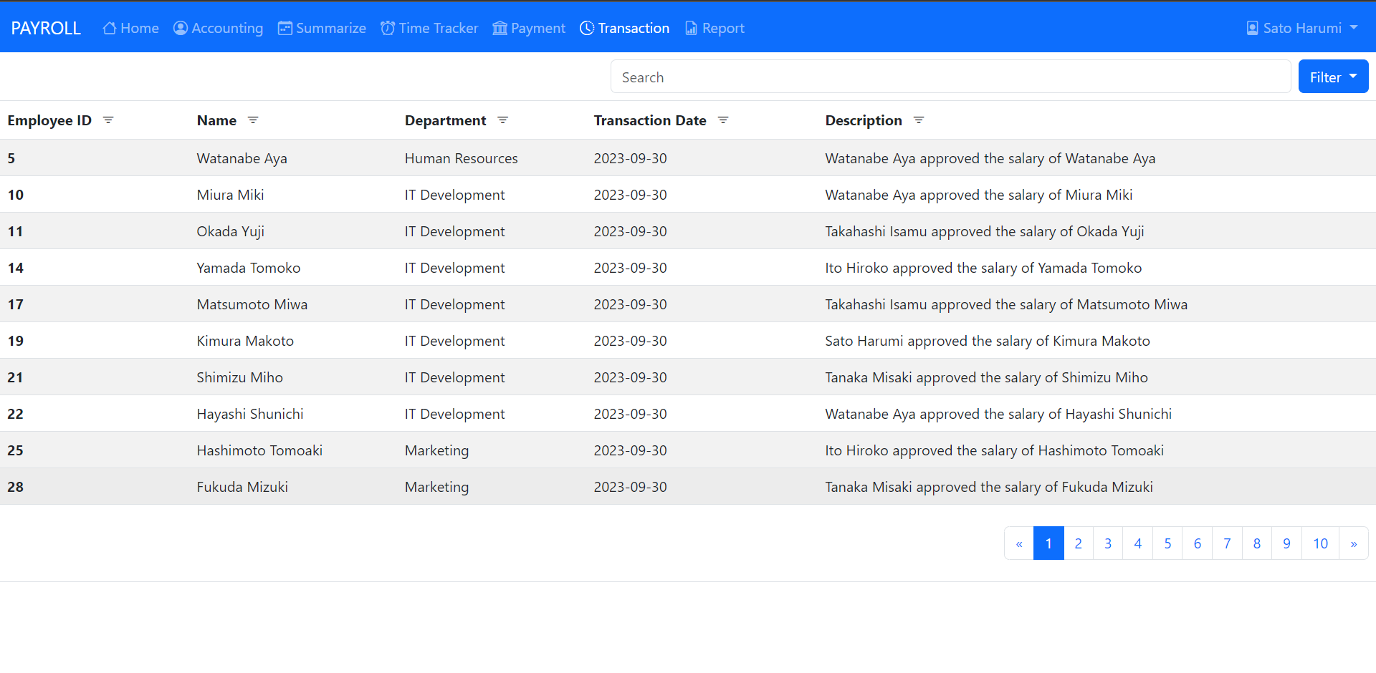

**Report**

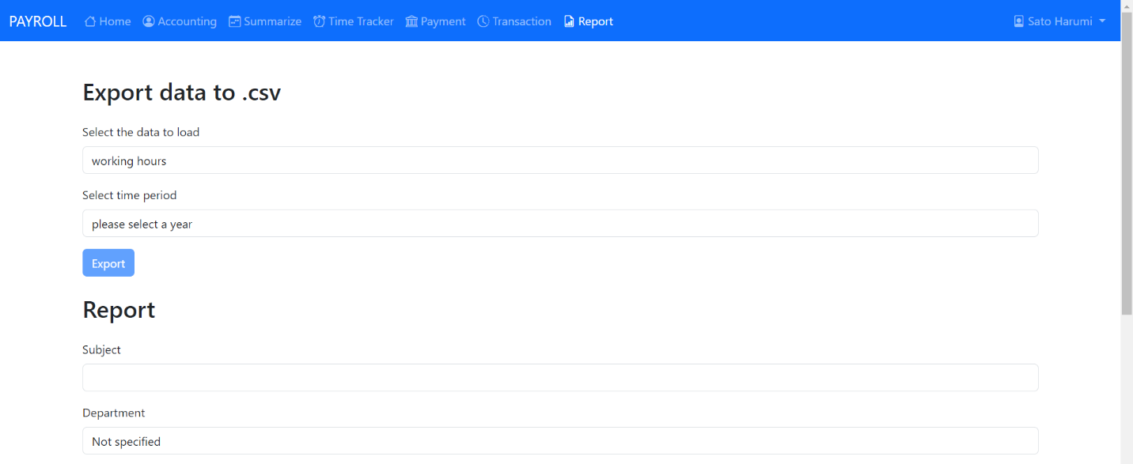นำออกข้อมูลการเงินของพนักงาน ผลรวมการเงินในแต่ละทั้งเดือน ประวัตการอนุมัติเงินเดือน โดยนำออกเป็นไฟล์ .csv

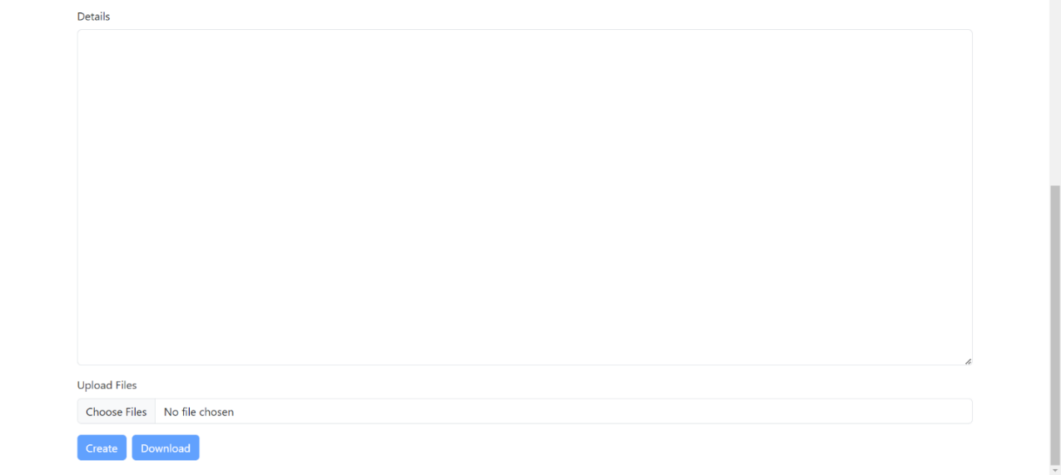

**Report**

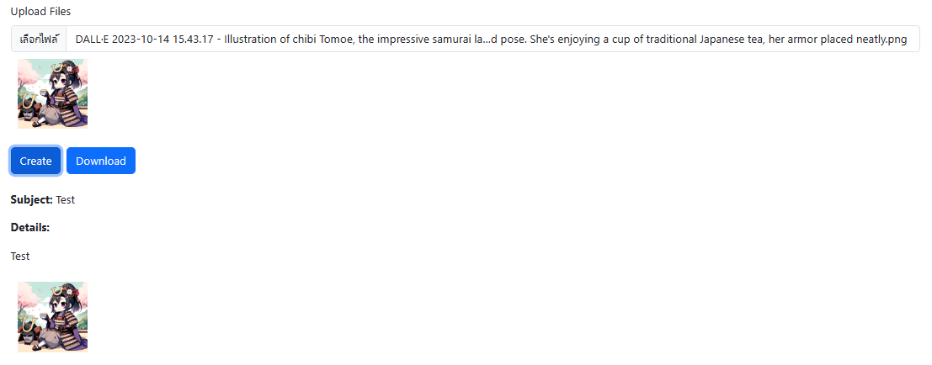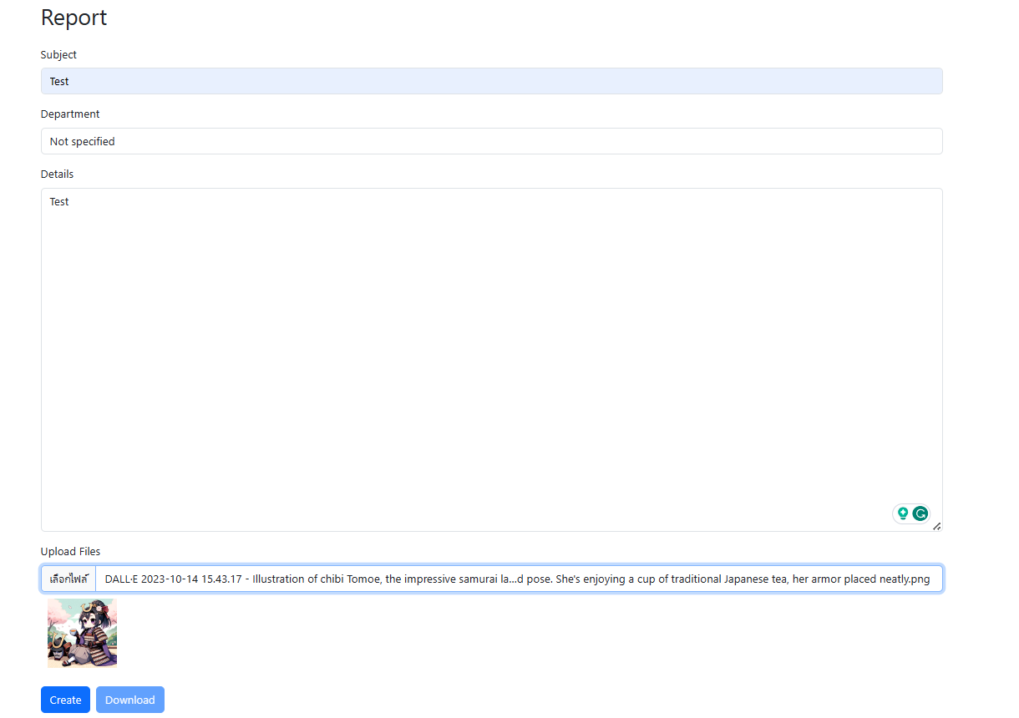ตัวอย่างการใช้งาน Report ผู้ใช้สามารถเขียน Subject ซึ่งเป็นชื่อเรื่อและชื่อไฟล์ และสามารถเลือกชื่อผู้ที่ต้องการรายงานได้โดยแยกตามแผนกที่ผู้รับอยู่ อีกทั้งยังสามารถเพิ่มภาพประกอบในรายงานได้ เมื่อกด download จะโหลดเป็นไฟล์ .docx

**Payroll**

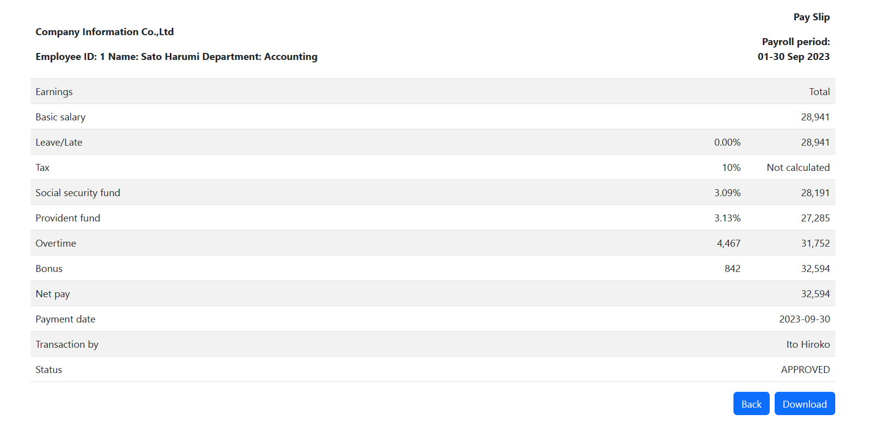แสดงประวัติเงินเดือนของแต่ละเดือน และสามารถดูรายละเอียดของเดือนนั้นได้